기술 논문

Takagi-Sugeno 퍼지 모델과 개선된 상어후각 최적화 기법에 기반한 새로운 예측 알고리즘 및 그 응용
  - 수정·재구성·수식 편집 가능 판
— 2026년 9월 —
2026년 문헌 최신화 · 정식 의사코드 · 확장 시각 분석 · 참고문헌 교정 검증

초록
본 논문은 동적 Takagi-Sugeno(T-S) 퍼지 모델과 개선된 상어후각 최적화 알고리즘을 결합한 시계열 예측 알고리즘 T-SFSSO(Takagi-Sugeno fuzzy shark smell optimization)를 제안한다. 개선 알고리즘은 퍼지 상어후각 최적화(FSSO)라 한다. 기존 상어후각 최적화(SSO)는 수렴이 느리고 지역최적점에서 조기 종료될 수 있어 퍼지 예측모델의 파라미터 식별에 한계가 있다. FSSO는 네 가지 연계된 수정으로 이를 개선한다. (i) 확률적·그래디언트 기반 적응 전진시간 간격, (ii) 정체된 지역분지에서 탈출하기 위한 그래디언트 트리거 점프, (iii) 체계적인 속도감쇠를 피하기 위해 U(0,2)에서 추출하는 수정된 확률적 속도제한 계수, (iv) 국소 탐색영역을 확장하기 위해 U(−1.3,1.3)에서 추출하는 부호반전 회전계수이다. 수렴성, 안정성 및 계산복잡도를 분석하였다. 벤치마크 함수에서 FSSO는 기존 SSO, CSSO, NSSO, PSO, GA, DE, FACS, ISOA보다 우수하였고, 가중합 벤치마크에서는 음의 함수값 영역을 발견하였으며 실제 최소값 f₁*≈−0.2499임을 폐형식으로 증명하였다. 7개 국가의 일일 COVID-19 확진자 데이터에 대해 재귀 최소제곱으로 초기화하고 FSSO로 개선한 동적 T-S 모델은 FTSOAX 기준모델 대비 학습 MAPE를 4.68%에서 2.74%, 학습 RMSE를 213.26에서 99.75로 줄였다. 보류 테스트 구간에서는 MAPE가 7.82%에서 4.93%, RMSE가 406.155에서 251.032로 감소하였다. 이는 학습에서 각각 41.5%, 53.2%, 테스트에서 37.0%, 38.2%의 상대감소에 해당한다. FSSO와 벤치마크 군의 Python 및 MATLAB 기준 구현을 제공하고 효과크기와 강인성을 명확히 하기 위한 확장 시각분석도 포함하였다.
주요어 — Takagi-Sugeno 퍼지 모델; 상어후각 최적화; 군집지능; 파라미터 식별; 시계열 예측; 유행병 예측; 수렴성 분석
개선 사항
2026년 9월 개정판은 다음과 같이 추가 강화하였다. 서론에 2025–2026년 문헌 종합 및 연구 공백 절을 신설하고, 검증된 2026년 연구를 포함하여 참고문헌을 85편으로 확대하였다. 알고리즘 1–4를 유지하면서 CSSO, NSSO, PSO, GA, DE, FACS, ISOA, FTSOAX 및 통합 공정 비교 프로토콜의 출판 수준 의사코드를 추가하였고, 새로운 실험 실행을 도입하지 않은 채 파생 효과크기 표와 5개의 추가 그림으로 실험분석을 심화하였다.

1. 서론
감염병 발생의 정확한 단기 예측은 공중보건 의사결정, 병상 수용능력 계획 및 개입정책 평가에 여전히 중요하다. COVID-19 대유행 동안 이 문제는 SEIR 계열 구획모델[2-4], 통계 및 하이브리드 ARIMA 방법[5-7], 순환신경망[8-12], 대규모 개별·앙상블 예측시스템[13,14]으로 연구되었다. 이러한 연구는 예측품질이 모델 종류뿐 아니라 재보정, 분포 이동, 공변량 선택, 투명한 검증에도 의존함을 보여준다. COVID-19 예측 및 기계학습 진단모델에 대한 리뷰[15,16]도 해석가능성, 계산비용, 일반화가 지속적인 문제임을 지적한다. 퍼지 시계열(FTS) 모델은 투명한 비선형 표현을 제공하면서 예측시스템의 자유 파라미터를 최적화할 수 있으므로 여전히 매력적이다[17-24].
2026년 9월까지의 최신 문헌은 이러한 하이브리드 방향을 더욱 강화한다. Cansu 등은 직관 퍼지 시계열, 신경학습, 그레이울프 최적화를 결합하였고[25], Dalar는 퍼지 c-평균 분할과 랜덤포레스트 회귀를 결합한 규칙 없는 퍼지-앙상블 구조를 제안하였다[70]. Gundogdu 등은 차원축소, 하이브리드 고차 신경모델링, PSO를 결합한 피타고라스 FTS 프레임워크를 개발했고[71], Egrioglu 등은 Sugeno 추론시스템과 DE로 학습된 비선형 곱셈뉴런 후건을 결합하였다[72]. 2026년 추가 연구에는 퍼지 시계열 앙상블[80], 퍼지화 대안의 모호성을 명시적으로 표현하는 주저 퍼지 시계열[81], DE가 불확실 인과가중치를 학습하는 CEEMDAN-주저 퍼지 인지지도 예측[82]이 포함된다. 스마트그리드 부하예측[73]과 퍼지 종합평가를 결합한 심층 순차예측[74]은 퍼지 추론이 점차 더 큰 학습 파이프라인 안에 통합되고 있음을 보여준다. 종합하면 불확실성 표현, 비선형 학습, 파라미터 최적화, 검증 설계를 더 이상 분리된 요소가 아니라 함께 다루어야 함을 의미한다.
퍼지 추론모델은 일반적으로 Mamdani형[27]과 Takagi-Sugeno(T-S)형[28]으로 구분된다. Mamdani 시스템은 언어형 후건을 통해 직관적인 규칙 의미를 제공하지만 차원이 커질수록 규칙기반과 추론비용이 증가할 수 있다. T-S 모델에서는 각 규칙의 후건이 입력의 함수이므로 전체 비선형 시스템을 선형시스템 및 식별이론 도구로 분석할 수 있다[29,30]. 이에 따라 ANFIS형 그래디언트 방법[31], 적응·재귀 식별[32,33], 카오스 PSO[34], 유전알고리즘[35], 현대 TSK 학습절차[36,37]를 이용한 파라미터 학습이 연구되어 왔다. 2026년 Sugeno-곱셈뉴런 모델[72]은 Sugeno형 구조가 여전히 활발한 연구대상임을 보여주는 동시에 강인한 전역 파라미터 최적화의 중요성을 다시 강조한다.
메타휴리스틱 분야는 빠르게 확대되었다. 고전적 PSO, GA, DE, 퍼지 개미군집 시스템[38-41] 이후 다양한 자연모사 최적화기[42-61]가 제안되었다. 그러나 최근 방법론 리뷰는 생물학적 은유 그 자체보다 탐색연산자, 탐색-개발 균형, 벤치마크 범위, 강인성, 계산예산, 통계적 근거, 이론으로 진보를 평가해야 한다고 주장한다[62,75-77,83]. 최신 군집연구는 수렴성 분석을 계속 강조하고[78], 최근 대규모 최적화 연구는 재현 가능한 복잡도 주장을 위해 목적함수 평가횟수를 명시적으로 보고할 것을 권고한다[79]. 새로운 경쟁 군집 설계도 수렴 압력과 다양성 보존을 명시적으로 결합한다[84]. 2026년 의료 AI에서 메타휴리스틱 튜닝과 Takagi-Sugeno 퍼지시스템이 계속 사용되는 사례[85]도 원리 기반 최적화기 설계의 중요성을 보여준다. 따라서 본 논문은 새로운 은유를 추가하는 대신 SSO의 구체적인 구조적 결함을 진단하여 개선한다. SSO[64]는 목적함수 그래디언트 정보와 확률적 회전탐색을 결합한다는 점이 특징이며 CSSO, NSSO, 개선 SSO, 백상아리 및 징기스칸 상어 변형[65-69]으로 확장되어 왔다.

1.1 2025-2026년 문헌 종합 및 연구 공백
최근 연구는 세 가지 상보적 방향으로 정리할 수 있다. 더 풍부한 퍼지 불확실성 표현, 더 강한 비선형/앙상블 후건, 그리고 점점 정교해지는 개체군 기반 최적화이다. 앞의 두 방향은 표현력을 향상시키지만 파라미터 식별에 사용되는 최적화기의 약점을 자체적으로 해결하지는 않는다. 세 번째 방향은 최적화기 도구상자를 확장하지만 최신 리뷰는 새로운 최적화기가 식별 가능한 탐색 메커니즘, 투명한 계산예산, 재현 가능한 벤치마크로 정당화되어야 한다고 경고한다[75-79,83]. 본 연구는 이 교차점에 위치한다. 해석 가능한 동적 T-S 모델은 유지하고 SSO의 네 가지 구체적 결함을 진단하여 해당 연산자를 직접 수정하며, 새로운 은유에 의존하지 않고 최적화기 개선을 예측 파이프라인과 연결한다.
연구 | 핵심 모델 / 아이디어 | 최적화 / 학습 | T-SFSSO가 다루는 연구 공백
Dalar [70], 2026 | 규칙 없는 퍼지 분할 + 랜덤포레스트 앙상블 | 랜덤 탐색 / RF 학습 | 강한 비선형 예측 성능을 제공하지만 동적 T-S 파라미터 식별이나 SSO 메커니즘을 직접 다루지 않는다.
Gundogdu et al. [71], 2026 | 피타고라스 FTS + 하이브리드 고차 ANN | PSO | 더 풍부한 불확실성 표현과 비선형 학습을 제공하지만 최적화기는 범용 PSO에 머문다.
Egrioglu et al. [72], 2026 | 비선형 곱셈형 후건을 갖는 Sugeno 시스템 | DE | 후건 구조를 강화하지만 최적화기의 구조적 실패모드는 분석하지 않는다.
Agarwal et al. [80], 2026 | FTS 기반 앙상블 예측 | 앙상블 결합 / 클러스터링 | 앙상블 예측을 개선하지만 동적 T-S 식별 프레임워크는 아니다.
Bisht et al. [81], 2026 | 주저 퍼지 시계열 표현 | 퍼지 관계 기반 예측 | 주저성을 명시적으로 모델링하지만 그래디언트 정보를 활용한 전역 파라미터 탐색은 없다.
Fulara et al. [82], 2026 | CEEMDAN + 주저 퍼지 인지지도 | DE | 비정상성과 불확실 인과가중치를 다루지만 모델 클래스와 목적함수 구조가 다르다.
Suman et al. [75]; Yousef et al. [83], 2026 | 메타휴리스틱 분류 및 체계적 문헌고찰 | 벤치마크 중심 평가 | 메커니즘 기반 신규성, 공정한 비교, 코드 공개 및 투명한 근거의 필요성을 강조한다.
Steyn et al. [78]; Sari & Yildirim [79], 2026 | 수렴성 및 복잡도 방법론 | 이론 / 평가 프레임워크 | 명시적인 수렴조건과 목적함수 평가횟수 회계의 필요성을 뒷받침한다.
최근 문헌 종합 매트릭스. 마지막 열은 인용 방법을 직접 대체방법이라고 주장하기보다 T-SFSSO가 해결하는 구체적인 공백을 제시한다.
따라서 연구 공백은 일반적인 신규성 주장보다 더 좁고 검증 가능하다. 즉, 그래디언트 정보를 사용하는 SSO를 수정하여 (i) 이동 규모가 국소 그래디언트 크기에 반응하고, (ii) 정체 개체가 실제 탈출 메커니즘을 가지며, (iii) 속도 제한이 체계적 동결을 유발하지 않고, (iv) 국소 회전이 좌표 부호를 넘을 수 있도록 하면서, 동시에 탐색 경계성, 다룰 수 있는 복잡도, T-S 예측기의 해석가능성을 보존할 수 있는가? 제3-6절에서 이를 이론과 실험으로 다룬다.
이러한 장점에도 기존 SSO에는 본 논문이 다루는 네 가지 구조적 약점이 있다. 첫째, 전진 이동시간 간격 Δtₘ이 1로 고정되어 스텝 크기가 국소 그래디언트 크기에 반응하지 않는다. 둘째, 상어가 지역분지에 들어가면 기존 회전연산자가 탈출하기에 너무 약할 수 있으며, 특히 계수가 (0,1)로 제한되어 좌표부호를 반전할 수 없다. 셋째, 속도제한 상수 γₘ이 (0,1)로 제한되어 제한이 지속적으로 활성화되면 가능한 속도가 감소하고 군집이 최적점에서 멀리 떨어진 곳에서 멈출 수 있다. 넷째, 기존 회전계수 구간에 대한 정당화가 없고 음수 좌표영역 접근을 막을 수 있다. 제5절은 이러한 제약이 실제 최소값이 음수인 표준 가중합 벤치마크를 0으로 잘못 보고하는 데 영향을 주었음을 보여준다.
본 연구의 주요 기여는 다음과 같다.
- 확률적 그래디언트 기반 시간조절, 그래디언트 트리거 점프, 확률적 속도제한 계수 γₘ~U(0,2), 부호반전 회전 R₃~U(−1.3,1.3)의 네 연계 메커니즘을 갖는 개선 SSO(FSSO)를 제안한다.
- 수렴성, 경계상태 안정성, 계산복잡도를 이론적으로 다루고, 해석적 조건과 실험적 수렴근거를 명시적으로 구분한다.
- 가중합 함수 f₁의 n=30에서 실제 최소값이 f₁*=−w/[4(w+1)]≈−0.2499임을 폐형식으로 증명하고, FSSO가 발견한 음의 영역과 일치함을 보인다.
- 동적 T-S 퍼지모델의 구조를 식별하고 재귀 최소제곱으로 초기화한 뒤 FSSO로 전역 개선하는 완전한 T-SFSSO 예측 파이프라인을 제시한다.
- 알고리즘 1-4의 정식 의사코드, 본문 비교방법(CSSO, NSSO, PSO, GA, DE, FACS, ISOA, FTSOAX)의 문헌 기반 의사코드, 통합 공정비교 프로토콜, FSSO 및 벤치마크 군의 Python/MATLAB 기준 구현으로 구성된 재현성 패키지를 제공한다.
- 보고된 수치표만으로 도출한 확장 시각 실험분석을 제공하여 핵심 오차감소, 국가별 강인성, 예측기간 강인성, 최적화기 순위, 국가 간 절대오차 프로파일, 최고 기존 비교법 대비 향상량을 정량화한다. 이 파생 그래프는 새로운 실험 실행과 명확히 구분한다.
논문의 구성은 다음과 같다. 제2절에서는 동적 T-S 퍼지모델과 재귀 최소제곱 식별을 검토한다. 제3절에서는 기존 SSO를 검토하고 FSSO를 개발하며 수렴성, 안정성, 복잡도를 분석한다. 제4절은 완전한 T-SFSSO 예측절차를 제시한다. 제5절에서는 벤치마크 실험과 f₁의 수정된 폐형식 분석을 보고한다. 제6절에서는 유행병 예측을 평가하고 파생 시각비교를 추가한다. 제7절은 강점, 한계 및 향후 연구를 논의하고 제8절에서 결론을 맺는다.

2. 기초 이론

2.1 동적 T-S 퍼지모델
하나의 출력과 p개의 입력을 갖는 동적 T-S 퍼지모델은 규칙기반[28,33]으로 다음과 같이 표현된다.
$$R^{i}: IF y\left(k−1\right) is A_{1}^{i},…,u_{p}\left(k−t_{dp}−n_{p}\right) is A_{m}^{i}, THEN y^{i}\left(k\right)=a_{0}^{i}+a_{1}^{i}y\left(k−1\right)+⋯+a_{m}^{i}u_{p}\left(k−t_{dp}−n_{p}\right)$$ (1)
여기서 Rⁱ는 i번째 퍼지규칙, Aⱼⁱ는 j번째 퍼지부분집합, yⁱ(k)는 후건값, aⱼⁱ는 후건 파라미터이다. u₁(·), …, u_p(·)는 입력, y(·)는 출력, k는 이산시간 지수이다. 지연차수는 n_y와 nⱼ이고 t_dj는 전달지연이다.
회귀(상태)변수를 다음과 같이 정의하면
$$x_{1}\left(k\right)=y\left(k−1\right),…,x_{n_{y}}\left(k\right)=y\left(k−n_{y}\right), x_{n_{y}+1}\left(k\right)=u_{1}\left(k−t_{d1}\right),…,x_{m}\left(k\right)=u_{p}\left(k−t_{dp}−n_{p}\right)$$ (2)
모든 지연출력과 입력을 하나의 회귀벡터에 모을 수 있으며 그 차원은 다음과 같다.
$$m=n_{y}+\sum_{i=1}^{p}{\left(n_{i}+1\right)}$$ (3)
따라서 규칙기반은 다음과 같이 간단히 쓸 수 있다.
$$R^{i}: IF x_{1} is A_{1}^{i},…,x_{m} is A_{m}^{i}, THEN y^{i}=a_{0}^{i}+a_{1}^{i}x_{1}+⋯+a_{m}^{i}x_{m}$$ (4)
동적 모델에서 시각 k의 데이터는 지연 회귀변수를 통해 이전 값들의 영향을 받는다. 따라서 파라미터 학습이 핵심이다. 모델링 오차는 평균제곱근오차로 측정한다.
$$E=\sqrt{\frac{1}{T}\sum_{k=1}^{T}{{\left(y\left(k\right)−\hat{y}\left(k\right)\right)}^{2}}}$$ (5)
여기서 T는 표본 수, ŷ(k)는 모델 출력, y(k)는 측정 출력이다. 입력벡터 (x₁ₜ,…,x_mₜ)에 대한 예측값은 규칙 후건의 가중평균이다.
$${\hat{y}}_{t}=\frac{\sum_{i=1}^{n}{G_{t}^{i}}y_{t}^{i}}{\sum_{i=1}^{n}{G_{t}^{i}}}=\frac{\sum_{i=1}^{n}{G_{t}^{i}}\left(a_{0}^{i}+a_{1}^{i}x_{1t}+⋯+a_{m}^{i}x_{mt}\right)}{\sum_{i=1}^{n}{G_{t}^{i}}}$$ (6)
규칙의 발화강도는 다음과 같다.
$$G_{t}^{i}=\prod_{k=1}^{m}{A_{k}^{i}}\left(x_{kt}\right)$$ (7)
전체 과정에서 삼각형 소속함수를 사용한다. 회귀벡터와 파라미터벡터는 다음과 같다.
$$H_{t}=\left(G_{t}^{1},G_{t}^{1}x_{1t},…,G_{t}^{1}x_{mt},…,G_{t}^{n},G_{t}^{n}x_{1t},…,G_{t}^{n}x_{mt}\right)$$ (8)
$$θ=\left(a_{0}^{1},a_{1}^{1},…,a_{m}^{1},a_{0}^{2},…,a_{m}^{n}\right)$$ (9)
표본을 쌓으면 다음 선형회귀식을 얻는다.
$$Y=\hat{Y}+E_{r}=Hθ^{T}+E_{r}$$ (10)
여기서 E_r은 잔차벡터이다. 모델은 θ에 대해 선형이므로 최소제곱을 적용할 수 있으며, 재귀형은 표본이 순차적으로 들어올 때 배치해를 매번 다시 계산하지 않아도 된다.

2.2 재귀 최소제곱에 의한 기준 식별
기준방법은 재귀 최소제곱(RLS)으로 후건 파라미터를 식별한다. 정규화 발화강도는 다음을 정의한다.
$$H_{k}=\left(W_{k}^{1},W_{k}^{1}x_{1k},…,W_{k}^{n}x_{mk}\right), W_{k}^{j}=\frac{G_{k}^{j}}{\sum_{i=1}^{n}{G_{k}^{i}}}$$ (11)
θ₀=0, S₀=αI, α≈10⁵로 초기화한다. 새 표본마다 이득, 공분산, 파라미터 추정치를 다음과 같이 갱신한다.
$$F_{k}=\frac{S_{k−1}H_{k}^{T}}{1+H_{k}S_{k−1}H_{k}^{T}}$$ (12)
$$S_{k}=S_{k−1}−F_{k}H_{k}S_{k−1}$$ (13)
$$θ_{k}=θ_{k−1}+F_{k}\left(y_{k}−H_{k}θ_{k−1}^{T}\right)$$ (14)
d=n(m+1)개의 파라미터에 대해 한 번의 전체 통과 비용은 O(L·d²)이다. RLS는 빠르지만 국소적이므로 FSSO가 전역적으로 개선할 초기 추정값을 제공한다.
알고리즘 1. 동적 T-S 후건 파라미터의 RLS 식별
입력: 학습 데이터 {(x₁k,…,xmk,yₖ)} for k=1,…,L; n 퍼지 규칙; α≈10⁵.
출력: 최종 후건 파라미터 추정값 θL.
01 초기화 θ₀ ← 0 and S₀ ← αI.
02 FOR k = 1,…,L DO
03 계산 규칙 발화강도 Gₖⁱ and 정규화 가중치 Wₖⁱ.
04 구성 the 회귀 행 Hₖ 에서 the normalized 규칙 기여도.
05 dₖ ← 1 + Hₖ Sₖ₋₁ Hₖᵀ.
06 Fₖ ← Sₖ₋₁ Hₖᵀ / dₖ.
07 eₖ ← yₖ − Hₖ θₖ₋₁.
08 θₖ ← θₖ₋₁ + Fₖ eₖ.
09 Sₖ ← Sₖ₋₁ − Fₖ Hₖ Sₖ₋₁.
10 END FOR.
11 RETURN θL.

3. 개선된 상어후각 최적화 알고리즘(FSSO)
SSO는 목적함수 그래디언트와 확률적 회전탐색을 함께 이용한다. 이 절에서는 기존 알고리즘을 검토하고 네 가지 연계 개선을 개발한 뒤 수렴성, 안정성, 복잡도를 분석한다.

3.1 기존 상어후각 최적화 알고리즘

3.1.1 초기화
NP개의 상어로 구성된 초기 군집은 ND차원 탐색공간의 후보해를 나타낸다.
$$\left[X_{1}^{1},X_{2}^{1},…,X_{NP}^{1}\right], NP=population size$$ (15)
$$X_{i}^{1}=\left[x_{i,1}^{1},x_{i,2}^{1},…,x_{i,ND}^{1}\right], i=1,…,NP$$ (16)
$$\left[V_{1}^{1},V_{2}^{1},…,V_{NP}^{1}\right]$$ (17)
$$V_{i}^{1}=\left[v_{i,1}^{1},v_{i,2}^{1},…,v_{i,ND}^{1}\right], i=1,…,NP$$ (18)

3.1.2 탐색 단계
단계 m에서 각 상어는 목적함수 그래디언트를 따라 이동하고, 관성항은 이전 속도를 반영하며, 속도 제한은 이동량을 제한한다. 전진 이동 후 국소 회전과 탐욕 선택을 수행한다.
$$V_{i}^{m}=μ_{m}R_{1}∇\left(OF\right)|_{X_{i}^{m}}, i=1,…,NP, m=1,…,M$$ (19)
$$v_{i,j}^{m}=μ_{m}R_{1}\frac{∂\left(OF\right)}{∂x_{j}}|_{x_{i,j}^{m}}$$ (20)
$${\tilde{v}}_{i,j}^{m}=μ_{m}R_{1}\frac{∂\left(OF\right)}{∂x_{j}}|_{x_{i,j}^{m}}+α_{m}R_{2}v_{i,j}^{m−1}$$ (21)
$$v_{i,j}^{m}=sgn\left({\tilde{v}}_{i,j}^{m}\right)min\left(\left|{\tilde{v}}_{i,j}^{m}\right|,γ_{m}\left|v_{i,j}^{m−1}\right|\right)$$ (22)
$$Z_{i}^{m+1}=X_{i}^{m}+V_{i}^{m}Δt_{m}$$ (23)
$$Γ_{i}^{m+1,l}=Z_{i}^{m+1}+R_{3}∘Z_{i}^{m+1}$$ (24)
$$X_{i}^{m+1}=arg max\{OF\left(Z_{i}^{m+1}\right),OF\left(Γ_{i}^{m+1,1}\right),…,OF\left(Γ_{i}^{m+1,L}\right)\}$$ (25)
알고리즘 2. 기존 상어후각 최적화(SSO)
입력: 목적함수 OF; 유계 탐색영역 D; 군집 크기 NP; 단계 M; 회전 횟수 L; schedules {μₘ},{αₘ},{γₘ}.
출력: 최선해 Xbest and its 목적함수값.
01 초기화 NP 상어 위치 Xᵢ¹ ∈ D and 초기 속도 Vᵢ¹.
02 평가 OF(Xᵢ¹) and 기록 the 현재까지의 최선 해.
03 FOR 단계 m = 1,…,M DO
04 FOR shark i = 1,…,NP DO
05 평가 ∇OF(Xᵢᵐ); 갱신 Vᵢᵐ using Eqs. (19)–(20).
06 적용 the conventional 속도 cap controlled by γₘ.
07 Forward move: Zᵢᵐ⁺¹ ← Xᵢᵐ + Vᵢᵐ 을 사용하여 Δtₘ = 1 [Eq. (21)].
08 생성 L rotational 후보s around Zᵢᵐ⁺¹ using R₃ ~ U(0,1) [Eqs. (22)–(24)].
09 투영 후보s to D, 평가 them, and 탐욕적으로 retain the best [Eq. (25)].
10 갱신 the 전역 최선 if an improvement is found.
11 END FOR.
12 END FOR.
13 RETURN Xbest.

3.2 제안하는 네 가지 개선

3.2.1 전진 이동의 적응적 시간조절
큰 그래디언트는 급경사 영역을 의미하므로 더 긴 전진간격이 정당화된다. 결정론적 및 확률적 규칙은 다음과 같다.
$$Δt_{m}=\left\{\begin{matrix}1, & G<C_{g} \\ \left(G/C_{g}\right)C_{t}R_{4}, & G≥C_{g}\end{matrix}\right.$$ (26)
$$Δt_{m}=\left\{\begin{matrix}1, & G<C_{g} \\ FM, & G≥C_{g}\end{matrix}\right.$$ (27)
$$FM=\left\{\begin{matrix}1, & q<Q \\ \left(G/C_{g}\right)C_{t}R_{4}, & q≥Q\end{matrix}\right.$$ (28)
확률 Q로 단위 스텝을 유지하고, 그렇지 않으면 간격이 G/C_g에 비례하여 증가한다. 이렇게 하면 정상점 근처에서는 짧은 스텝을 유지하고 큰 그래디언트 영역에서는 이동을 가속한다.

3.2.2 그래디언트 트리거 점프
반복적으로 거의 0인 그래디언트를 만나는 상어는 지역분지에 갇힐 수 있다. 주기적 단계에서 정체지표와 재배치는 다음과 같이 정의한다.
$$J_{i}^{m}=\left\{\begin{matrix}1, & ∥∇OF\left(X_{i}^{m}\right)∥<ε_{J} and m≡0 (mod T_{J}) \\ 0, & otherwise\end{matrix}\right.$$ (29)
$$Z_{i}^{m+1}=X_{lo}+\left(X_{hi}−X_{lo}\right)∘U{\left(0,1\right)}^{ND} whenever J_{i}^{m}=1$$ (30)
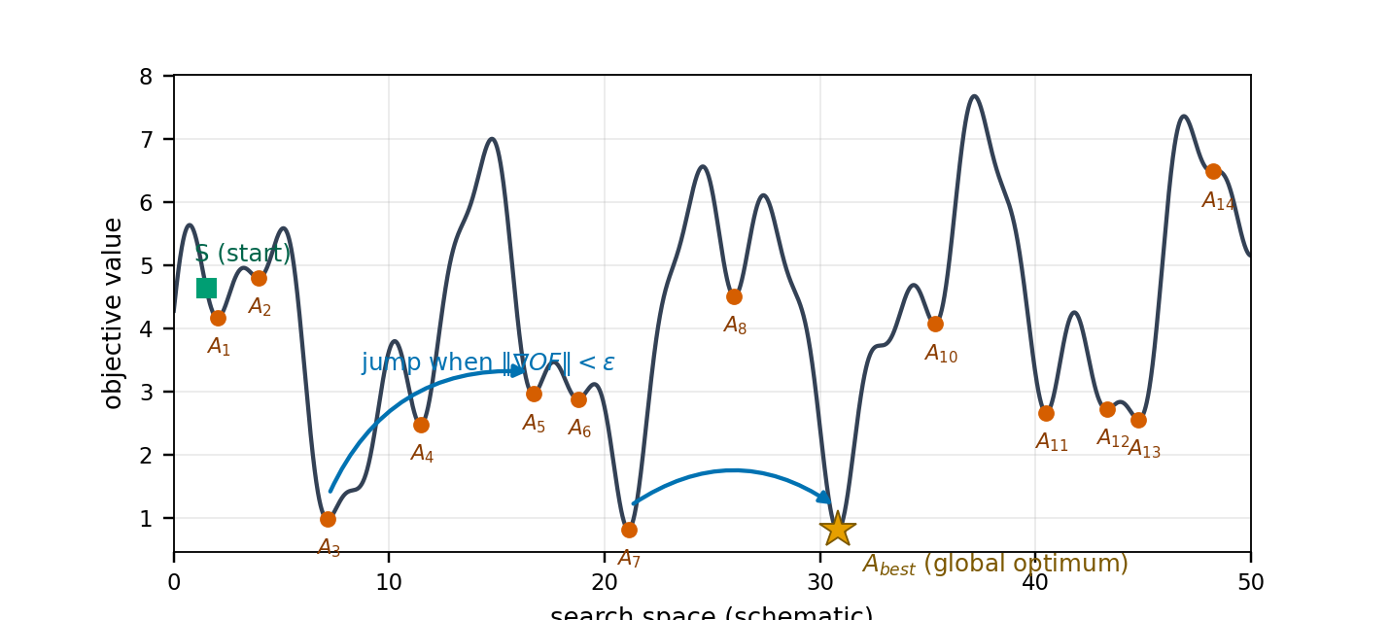
그림 1. 지역최적점과 그래디언트 트리거 점프 메커니즘을 나타낸 최적화 지형(출판 품질 원본 그림).

3.2.3 상어의 속도 제한
γ_m이 (0,1)로 제한되면 활성 속도제한이 기하급수적 속도감쇠를 유발하여 최적점에서 떨어진 위치에서 군집이 정지할 수 있다. FSSO는 가속과 감속의 가능성을 균형 있게 허용하는 중립적인 확률 속도제한을 사용한다.
$$γ_{m}∼U\left(0,2\right) independently redrawn at every stage m$$ (31)

3.2.4 부호반전 회전탐색
기존 R₃∈(0,1)은 좌표의 부호를 보존한다. 확장된 구간은 국소 탐색 특성을 유지하면서 부호반전을 가능하게 한다.
$$Γ_{i}^{m+1,l}=Z_{i}^{m+1}+R_{3}∘Z_{i}^{m+1}, R_{3}∼U{\left(−1.3,1.3\right)}^{ND}$$ (32)

3.3 제안 FSSO 알고리즘
알고리즘 3. 제안 퍼지 상어후각 최적화
입력: 목적함수 OF; D, NP, M, L, μ, α, Cg, Ct, Q, εJ, Tjump.
출력: 최선 FSSO 해 Xbest and its 목적함수값.
01 초기화 positions Xᵢ¹ ∈ D and small random 속도; 평가 all sharks.
02 FOR 단계 m = 1,…,M DO
03 Draw the 단계 속도제한 계수 γₘ ~ U(0,2).
04 FOR shark i = 1,…,NP DO
05 계산 gᵢ ← ∇OF(Xᵢᵐ) and Gᵢ ← ‖gᵢ‖.
06 갱신 속도 using the SSO gradient/inertia law and hard-cap it 을 사용하여 γₘ [Eqs. (19)–(20), (31)].
07 Choose adaptive Δtₘ by the probabilistic gradient-driven rule [Eqs. (26)–(28)].
08 Form the 전진 후보 Zᵢ ← Xᵢᵐ + VᵢᵐΔtₘ and 투영 it to D.
09 IF the periodic stagnation condition is active and Gᵢ ≤ εJ THEN 적용 the jump rule [Eqs. (29)–(30)].
10 생성 L rotational 후보s 을 사용하여 R₃ ~ U(−1.3,1.3)ᴺᴰ [Eq. (32)] and 투영 them to D.
11 평가 the forward/jump/회전 후보 and 탐욕적으로 retain the best feasible 후보.
12 갱신 Xbest whenever the retained 후보 improves the 현재까지의 최선 objective.
13 END FOR.
14 END FOR.
15 RETURN Xbest. For minimization, optimize f directly or equivalently maximize OF = −f.

최소화 문제에서는 OF=−f로 설정하여 OF의 최대화가 f의 최소화와 동등하도록 한다.

3.4 수렴성 분석
기대속도는 다음 수축식에 의해 상계된다.
$$E∥V^{m}∥≤\frac{\overset{‾}{μ}\overset{‾}{G}}{2}+\frac{\overset{‾}{α}}{2}E∥V^{m−1}∥$$ (33)
$$ρ:=\overset{‾}{α}/2<1 ⇒ \underset{m→∞}{limsup}E∥V^{m}∥≤\frac{\overset{‾}{μ}\overset{‾}{G}/2}{1−\overset{‾}{α}/2}$$ (34)
최선해를 탐욕적으로 유지하므로 목적함수열은 단조성을 갖는다.
$$f\left(X^{best,m+1}\right)≤f\left(X^{best,m}\right), m=1,2,…$$ (35)
점프는 전역 최소점의 양의 측도를 갖는 모든 근방에 대해 0이 아닌 방문확률을 제공한다. 연속성과 단조성을 결합하면 최선값의 거의 확실한 수렴을 얻는다.
$$P\left(X^{m+1}∈B∣F_{m}\right)≥δ_{B}>0 ⇒ P\left(\lim_{m→∞}f\left(X^{best,m}\right)=f^{*}\right)=1$$ (36)
경계되고 단조적인 최선해 거동과 진정한 수렴주장을 구분하는 것은 중요하다. 최근 2026년 군집연구는 최적화기가 유용한 실증적 성능을 보이면서도 수학적 수렴조건을 만족하지 않을 수 있음을 보여준다[78]. 따라서 식 (33)-(36)은 본 논문의 수렴논리가 성립한다고 가정하는 조건을 명시한 것이다.
따라서 FSSO는 기하학적인 기대속도 수축과 기약적인 전역 탐색을 결합한다. 기존 SSO에는 후자의 성질에 필요한 점프와 부호반전 회전이 없다.

3.5 안정성 분석
강제 속도 클리핑과 콤팩트한 영역 D로의 투영은 모든 탐색상태를 경계 안에 유지한다.
$$∥X_{i}^{m+1}−X_{i}^{m}∥_{∞}≤v_{max}Δt_{max}<∞, X_{i}^{m}∈D ∀m$$ (37)
정규화된 비음수 발화강도는 예측기 출력을 규칙 후건의 볼록결합으로 만든다.
$$\min_{1≤i≤n}y_{t}^{i}≤{\hat{y}}_{t}≤\max_{1≤i≤n}y_{t}^{i}$$ (38)
회귀변수가 경계되어 있으면 1단계 예측도 경계된다. 규칙별 Schur 안정성은 동적 T-S 시스템의 표준 안정성 검증을 제공한다.

3.6 계산복잡도
$$C_{FSSO}=O\left(M⋅NP⋅\left(c_{∇}+Lc_{f}+ND\right)\right), c_{∇}=2NDc_{f}$$ (39)
수치 그래디언트를 사용하는 경우 계산차수는 O(M·NP·ND·c_f)로 각 설계차원에 대해 선형이며 메모리는 O(NP·ND)이다. 네 가지 개선은 상수차수의 난수생성과 비교만 추가한다. 실제 실행시간은 플랫폼 의존적이므로 향후 재현 가능한 비교에서는 목적함수 평가횟수도 함께 보고해야 하며, 이는 최근 진화·메타휴리스틱 최적화의 복잡도 보고 권고[79]와 일치한다.

4. 제안 T-SFSSO 예측방법의 구현
T-SFSSO는 동적 T-S 퍼지모델, RLS 초기화, FSSO 개선을 결합한다. RLS가 먼저 계산비용이 낮고 잘 정의된 추정값을 만들고, FSSO가 전건 및 후건 파라미터를 전역적으로 개선한다.
1. 데이터 및 퍼지화. 일일 확진자 데이터를 시간순으로 80% 학습, 20% 테스트로 분할하고 각 입력에 삼각형 소속함수를 구성한다.
2. 구조 식별. 퍼지 입력집합의 조합으로 초기 규칙기반을 구성한다.
3. RLS 초기화. 알고리즘 1을 이용하여 후건 파라미터를 추정한다.
4. FSSO 개선. θ_RLS 주변에서 군집을 초기화하고(θ_RLS 자체를 하나의 엘리트 후보로 유지) 학습 RMSE를 최소화한다.
5. 모델 구성. 식별된 구조와 최적화된 파라미터를 결합하고 가중평균 탈퍼지화로 최종 예측을 평가한다.
모니터링에 사용하는 상대 절대 학습오차는 다음과 같다.
$$E_{rel}=\sum_{t=1}^{L_{tr}}{\frac{\left|y_{t}−{\hat{y}}_{t}\right|}{y_{t}}}$$ (40)
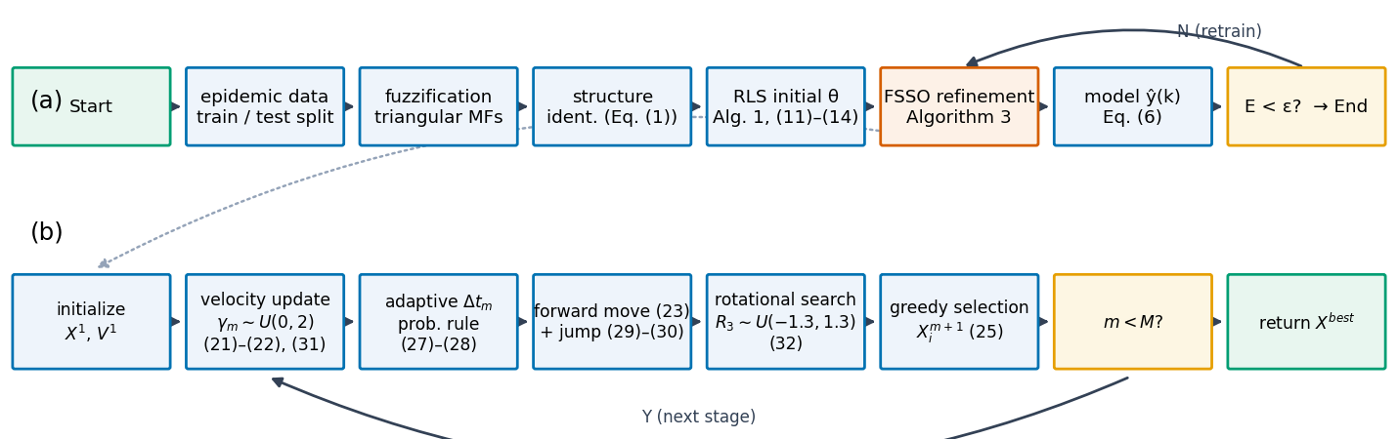
그림 8. T-SFSSO 예측 파이프라인과 내부 FSSO 루프의 흐름도(출판 품질 원본 그림).
알고리즘 4. 완전한 T-SFSSO 예측절차
입력: 시계열; 시간순 80/20 train/테스트 split; rule count n; lags/delays; FSSO parameters; 종료 허용오차.
출력: 식별된 T-S 모델; 학습/테스트 예측; RMSE, MAPE, and SMAPE.
01 Load the series and perform the 시간순 80% 학습 / 20% 테스트 split.
02 구성 triangular 소속함수 for the 선택ed regressors.
03 Identify the initial 동적 T-S 규칙구조 에서 combinations of fuzzy input sets.
04 Estimate 후건 파라미터 θRLS on the 학습 set 을 사용하여 Algorithm 1.
05 초기화 the FSSO colony around θRLS, keeping one elite 후보 exactly at θRLS.
06 Run Algorithm 3 to minimize 학습 RMSE over the 선택ed T-S parameters.
07 구성 the dynamic T-S predictor and 계산 가중평균 outputs using Eq. (6).
08 평가 the 학습 stopping criterion; if unmet, continue/refine 에 따라 the stated stopping rule.
09 Freeze the identified model and 생성 forecasts on the held-out 테스트 segment 을 사용하여out 테스트-set refitting.
10 계산 RMSE, MAPE, and SMAPE for 학습 and 테스트 predictions [Eqs. (5), (41), (42)].
11 RETURN the fitted model, forecasts, and evaluation metrics.

5. 벤치마크 실험 및 분석
두 실험군에서 FSSO를 기존 SSO 변형 및 대표 최적화기와 비교한다. 별도 명시가 없으면 NP=10, M=50을 사용하였다. 표의 값은 원래 실험 캠페인에서 가져오고 수렴 그림은 기준 구현으로 다시 생성하였다.

5.1 기존 SSO 알고리즘과의 비교
표 1. 첫 번째 실험의 표준 시험함수
이름 | 함수 | 정의역 | 최소값
Function-1 (f₁) | Σxᵢ² + (Σ0.5ixᵢ)² + Σ0.5ixᵢ | [−5,30], n=30 | −0.2499 (proved)
Function-2 (Matyas) | 0.26(x²+y²) − 0.48xy | [−10,10], n=2 | 0

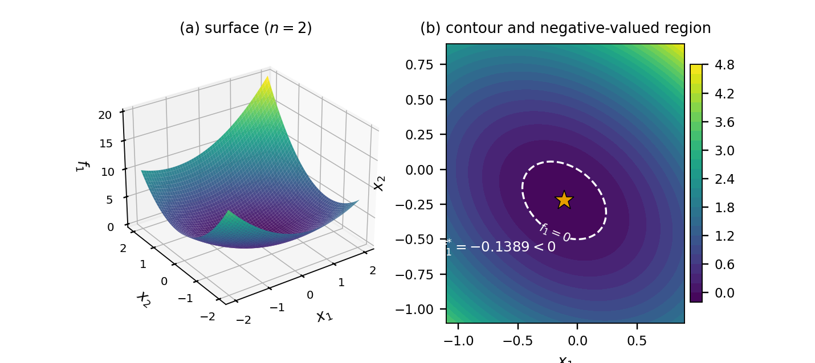
그림 2. n=2인 Function-1의 표면과 등고선; 점선은 0 레벨집합, 별표는 해석적 최소점.
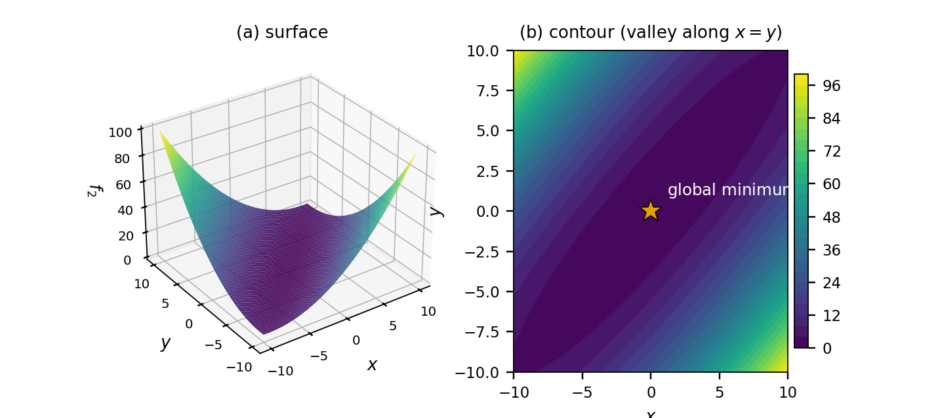
그림 3. 원점에 전역 최소값을 갖는 Matyas 함수의 표면과 등고선.
표 2. 기존 SSO 알고리즘과의 비교
알고리즘 | 통계량 | f₁ | f₂
SSO | 최대값 | 3.78×10⁻⁵ | 0.62×10⁻⁶
SSO | 최소값 | 1.56×10⁻¹³ | 3.1×10⁻²⁷
SSO | 평균 | 5.13×10⁻⁶ | 1.52×10⁻⁸
SSO | 표준편차 | 4.98×10⁻⁶ | 1.51×10⁻⁷
SSO | 실행시간 (s) | 0.636 | 0.478
CSSO | 최대값 | 4.43×10⁻⁷ | 2.16×10⁻⁸
CSSO | 최소값 | 8.99×10⁻¹⁴ | 1.56×10⁻²⁷
CSSO | 평균 | 3.75×10⁻⁹ | 5.23×10⁻¹⁰
CSSO | 표준편차 | 6.27×10⁻⁸ | 3.79×10⁻⁹
CSSO | 실행시간 (s) | 0.672 | 0.401
NSSO | 최대값 | 7.32×10⁻⁵ | 0.34×10⁻⁶
NSSO | 최소값 | 1.14×10⁻¹⁴ | 3.5×10⁻²⁷
NSSO | 평균 | 3.68×10⁻⁶ | 7.42×10⁻⁹
NSSO | 표준편차 | 7.64×10⁻⁵ | 0.55×10⁻⁷
NSSO | 실행시간 (s) | 0.601 | 0.483
FSSO | 최대값 | −0.247 | 0
FSSO | 최소값 | −0.249 | 0
FSSO | 평균 | −0.2483 | 0
FSSO | 표준편차 | 1.59×10⁻⁵ | 0
FSSO | 실행시간 (s) | 0.593 | 0.423

명제 1 — f₁의 폐형식 최소값
c=(0.5,1.0,…,0.5n), w=‖c‖²라 하자. 엄밀볼록함수 f₁(x)=‖x‖²+(cᵀx)²+cᵀx는 유일한 최소점과 최소값을 갖는다.
$$x^{*}=−\frac{c}{2\left(w+1\right)}, f_{1}^{*}=−\frac{w}{4\left(w+1\right)}, w=∥c∥^{2}=\sum_{i=1}^{n}{{\left(0.5i\right)}^{2}}$$ (43)
n=30에서 w=2363.75이고 f₁*=−0.249894…이다. 양의 정부호 Hessian 2(I+ccᵀ)으로 엄밀볼록성이 성립하며, ∇f₁=0을 풀면 제시한 x*와 최소값을 얻는다.
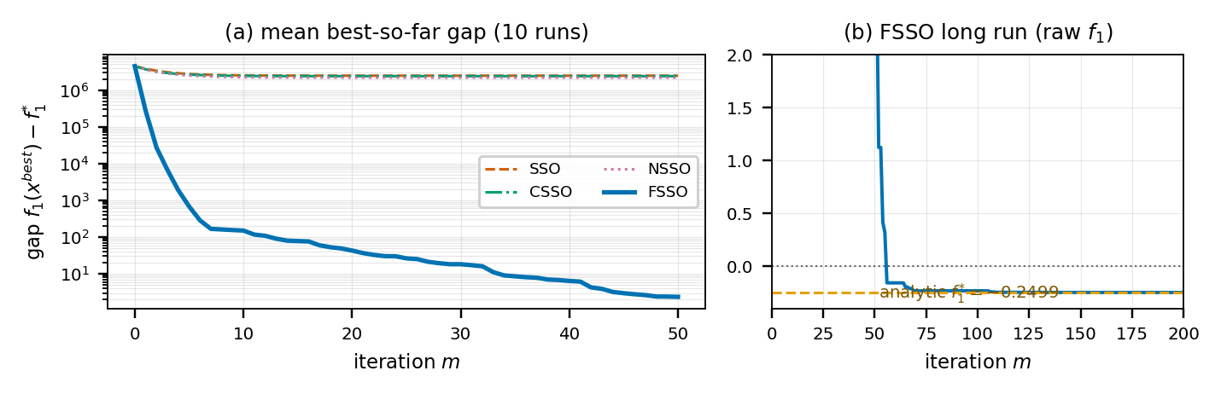
그림 4. f₁에서 재생성한 수렴곡선: 기존 변형은 정체되는 반면 FSSO는 해석적 최소값에 접근한다.
표 3. f₁에 대한 FSSO 파라미터(원래 실험값을 반올림)
파라미터 | 값 | 파라미터 | 값 | 파라미터 | 값
x1 | −0.77×10⁻⁶ | x11 | 0.10×10⁻² | x21 | 0.35×10⁻³
x2 | −0.28×10⁻³ | x12 | 0.14×10⁻³ | x22 | −0.15×10⁻²
x3 | 0.12×10⁻² | x13 | −0.11×10⁻³ | x23 | −0.18×10⁻²
x4 | 0.10×10⁻² | x14 | 0.23×10⁻² | x24 | −0.79×10⁻²
x5 | −0.34×10⁻³ | x15 | 0.26×10⁻⁴ | x25 | 0.81×10⁻⁴
x6 | −0.22×10⁻² | x16 | −0.31×10⁻² | x26 | 0.48×10⁻²
x7 | 0.23×10⁻² | x17 | 0.99×10⁻³ | x27 | 0.28×10⁻²
x8 | 0.80×10⁻³ | x18 | −0.84×10⁻³ | x28 | 0.68×10⁻⁴
x9 | −0.37×10⁻³ | x19 | −0.13×10⁻² | x29 | 0.43×10⁻³
x10 | 0.67×10⁻³ | x20 | −0.24×10⁻² | x30 | −0.96×10⁻³

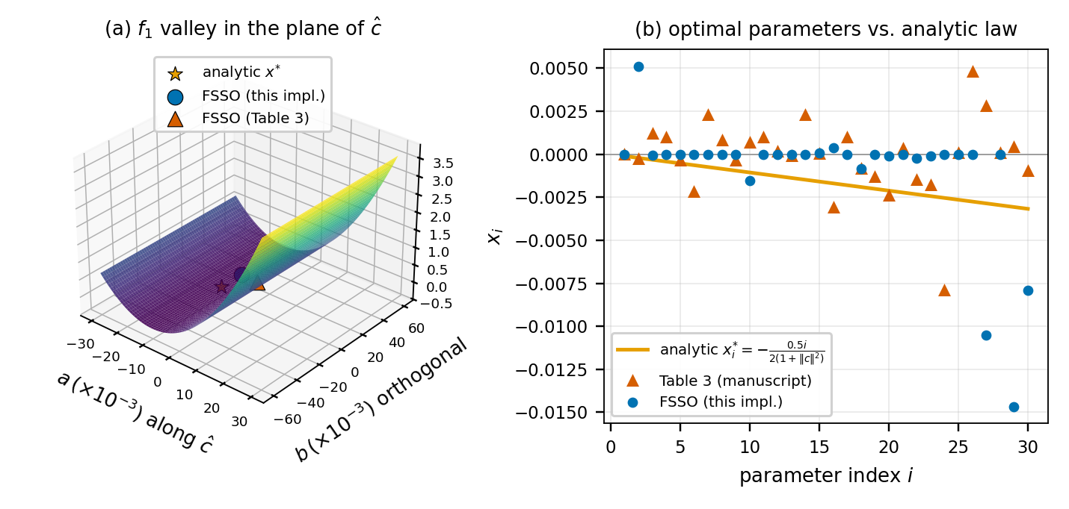
그림 7. f₁ 최적점의 기하구조와 해석식 대비 파라미터 프로파일.

5.2 다른 최적화 알고리즘과의 비교
표 4. 표준 벤치마크 함수(n=30; 최소값 0)
함수 | 정의 | 정의역
F₁ Step | Σ⌊xᵢ+0.5⌋² | [−100,100]
F₂ Rastrigin | Σ(xᵢ²−10cos(2πxᵢ)+10) | [−5.12,5.12]
F₃ Ackley | −20e^(−0.2√(Σxᵢ²/n)) − e^(Σcos(2πxᵢ)/n)+20+e | [−32,32]
F₄ Zakharov | Σxᵢ²+(Σ0.5ixᵢ)²+(Σ0.5ixᵢ)⁴ | [−100,100]

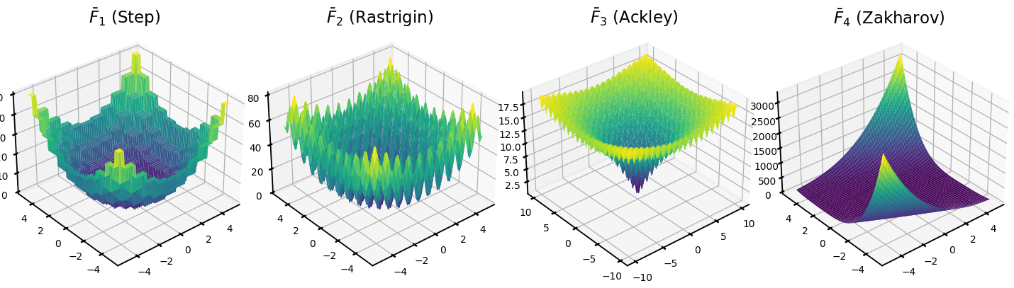
그림 5. 네 벤치마크 함수의 3차원 표면(2차원 예시).
표 5. 표 4 벤치마크에서의 성능 비교
알고리즘 | 통계량 | F₁ | F₂ | F₃ | F₄
FSSO | 최소값 | 0 | 0 | 0.58×10⁻¹⁵ | 0
FSSO | 평균 | 0 | 0 | 0.27×10⁻¹³ | 0
FSSO | 표준편차 | 0 | 0 | 0.39×10⁻¹³ | 0
ISOA | 최소값 | 0 | 0.35×10⁻⁷ | 0.15×10⁻³ | 0
ISOA | 평균 | 0 | 0.13×10⁻² | 0.54×10⁻³ | 0
ISOA | 표준편차 | 0 | 0.37×10⁻² | 0.28×10⁻³ | 0
PSO | 최소값 | 2147 | 170.70 | 10.37 | 0.14×10⁻²
PSO | 평균 | 4423.28 | 230.00 | 12.55 | 2.36
PSO | 표준편차 | 1331.35 | 25.50 | 1.03 | 1.74
GA | 최소값 | 1256 | 106.88 | 7.49 | 0.40×10⁻³
GA | 평균 | 2113.88 | 150.12 | 8.88 | 1.51
GA | 표준편차 | 416.55 | 16.96 | 0.66 | 1.54
FACS | 최소값 | 137.52 | 83.72 | 7.78 | 0.73×10⁻⁵
FACS | 평균 | 203.37 | 152.79 | 8.21 | 0.06
FACS | 표준편차 | 75.81 | 63.25 | 1.93 | 0.47×10⁻²
DE | 최소값 | 93 | 78.87 | 3.72 | 0.21×10⁻⁷
DE | 평균 | 145.80 | 98.48 | 4.86 | 0.67×10⁻²
DE | 표준편차 | 38.40 | 8.25 | 0.43 | 0.02

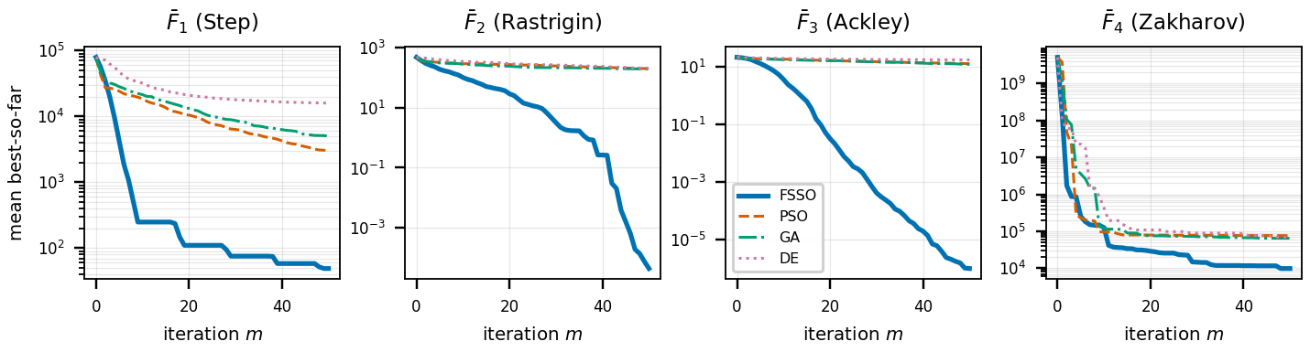
그림 6. FSSO, PSO, GA, DE의 평균 최선해 수렴곡선을 재생성한 결과.
FSSO는 가장 쉬운 함수에서는 ISOA와 동등한 최적값에 도달하고, ISOA가 잔차오차를 남기는 고도 다봉 함수에서는 최적점에 도달한다. 그래디언트 기반 전진이 속도이점을 설명하고 점프와 부호반전 회전이 강인성을 높인다.

5.3 비교 알고리즘과 재현 가능한 비교 프로토콜
완전성을 위해 부록 C에는 본문 실험논의에서 이름이 등장하는 모든 최적화/예측 비교방법인 CSSO, NSSO, PSO, GA, DE, FACS, ISOA, FTSOAX와 통합 비교 프로토콜의 출판 수준 의사코드를 제시한다. 이 의사코드는 인용 방법의 알고리즘 논리를 요약하며, 정확한 수치 재현에는 각 원 논문에 제시된 파라미터 스케줄, 종료규칙 및 구현세부사항이 추가로 필요하다. 이는 높은 수준의 알고리즘 명칭만으로 재현 가능한 구현이 유일하게 정해진다고 간주하는 흔한 벤치마킹 오류를 방지한다.
공정한 비교를 위해서는 탐색영역, 차원, 목적함수, 적절한 경우 초기화 정책, 종료/평가예산, 독립실행 횟수를 최적화기 간에 일치시켜야 한다. 수치 미분을 사용하는 그래디언트 기반 방법인 FSSO는 반복당 여러 번 목적함수를 평가할 수 있으므로 실제시간과 목적함수 평가횟수를 모두 보고해야 한다. 이러한 보고원칙은 최근 벤치마크 엄밀성과 명시적 함수평가 회계에 관한 권고[75-79]와 일치한다.

6. 유행병 시계열 예측에의 적용
미국, 인도, 러시아, 이란, 노르웨이, 영국, 일본의 일일 COVID-19 확진자 수를 80% 학습, 20% 테스트로 분할하였다. T-S 모델은 5개 규칙을 사용했고 FSSO는 5마리 상어와 50회 반복을 사용하였다. 정확도는 RMSE, MAPE, SMAPE로 평가하였다.
$$MAPE=\frac{100\%}{T_{s}}\sum_{t=1}^{T_{s}}{\left|\frac{y_{t}−{\hat{y}}_{t}}{y_{t}}\right|}$$ (41)
$$SMAPE=\frac{100\%}{T_{s}}\sum_{t=1}^{T_{s}}{\frac{\left|y_{t}−{\hat{y}}_{t}\right|}{\left(\left|y_{t}\right|+\left|{\hat{y}}_{t}\right|\right)/2}}$$ (42)
그림 복원 주의사항
아래 그림 9–14는 원본 PDF의 흐릿한 스캔을 대체한다. 보이는 추세를 바탕으로 깨끗하게 재구성하고 표 6–8의 정량 결과에 맞추어 보정한 개략도이며, 수치의 권위 있는 기록은 표의 값이다.

6.1 학습 단계의 예측
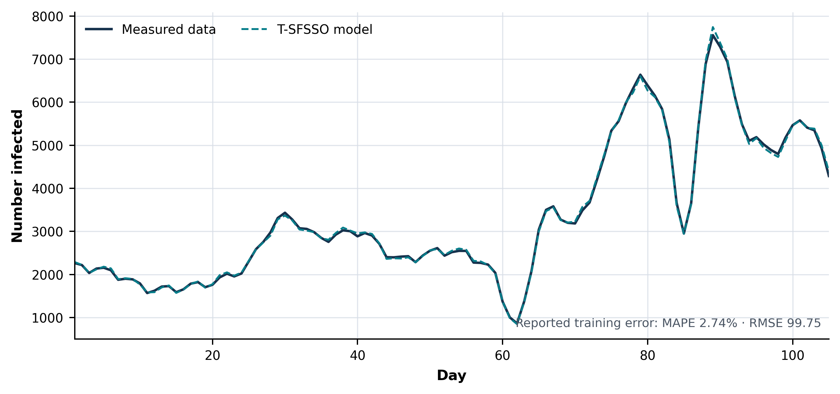
그림 9. T-SFSSO의 학습 예측 — 원본 추세에서 재구성하고 표 6의 수치에 보정.
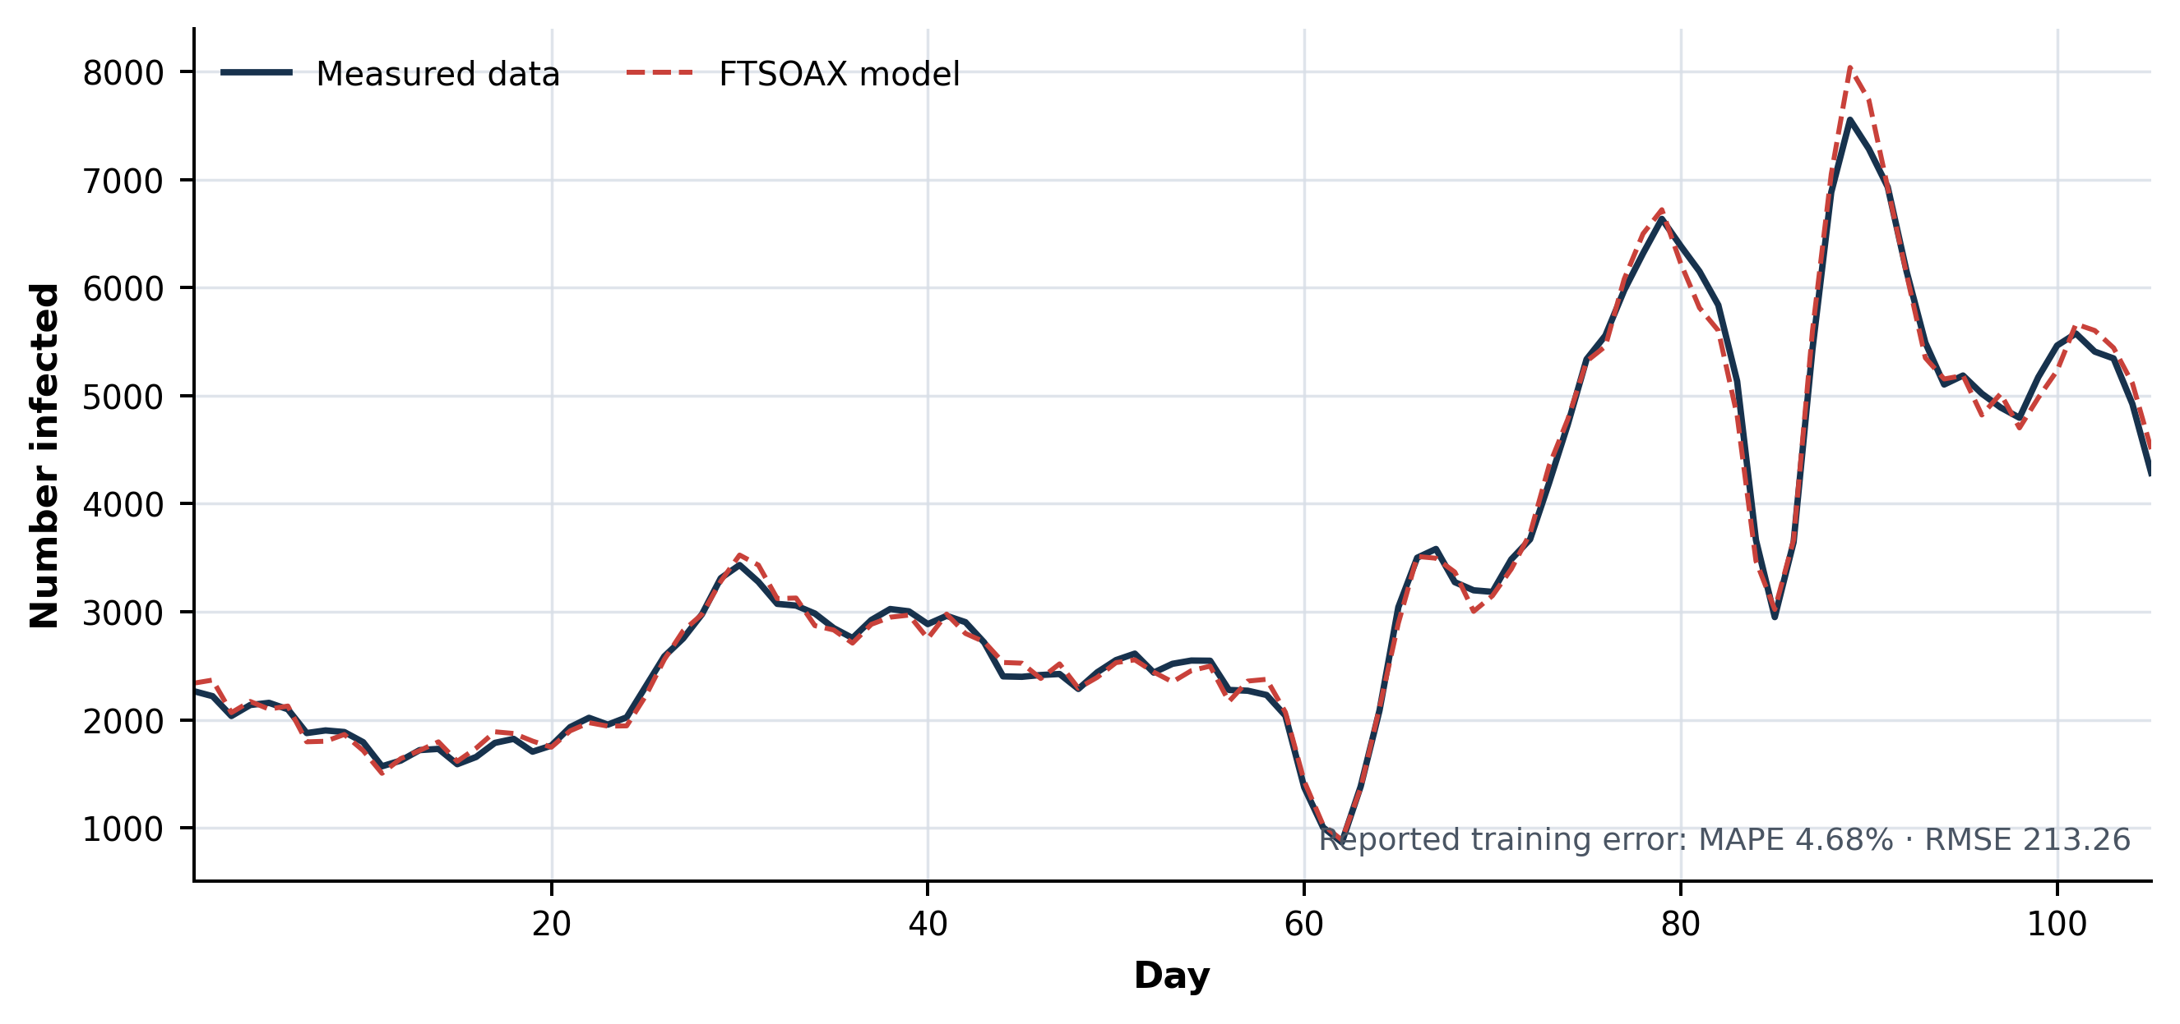
그림 10. FTSOAX의 학습 예측 — 원본 추세에서 재구성하고 표 6의 수치에 보정.
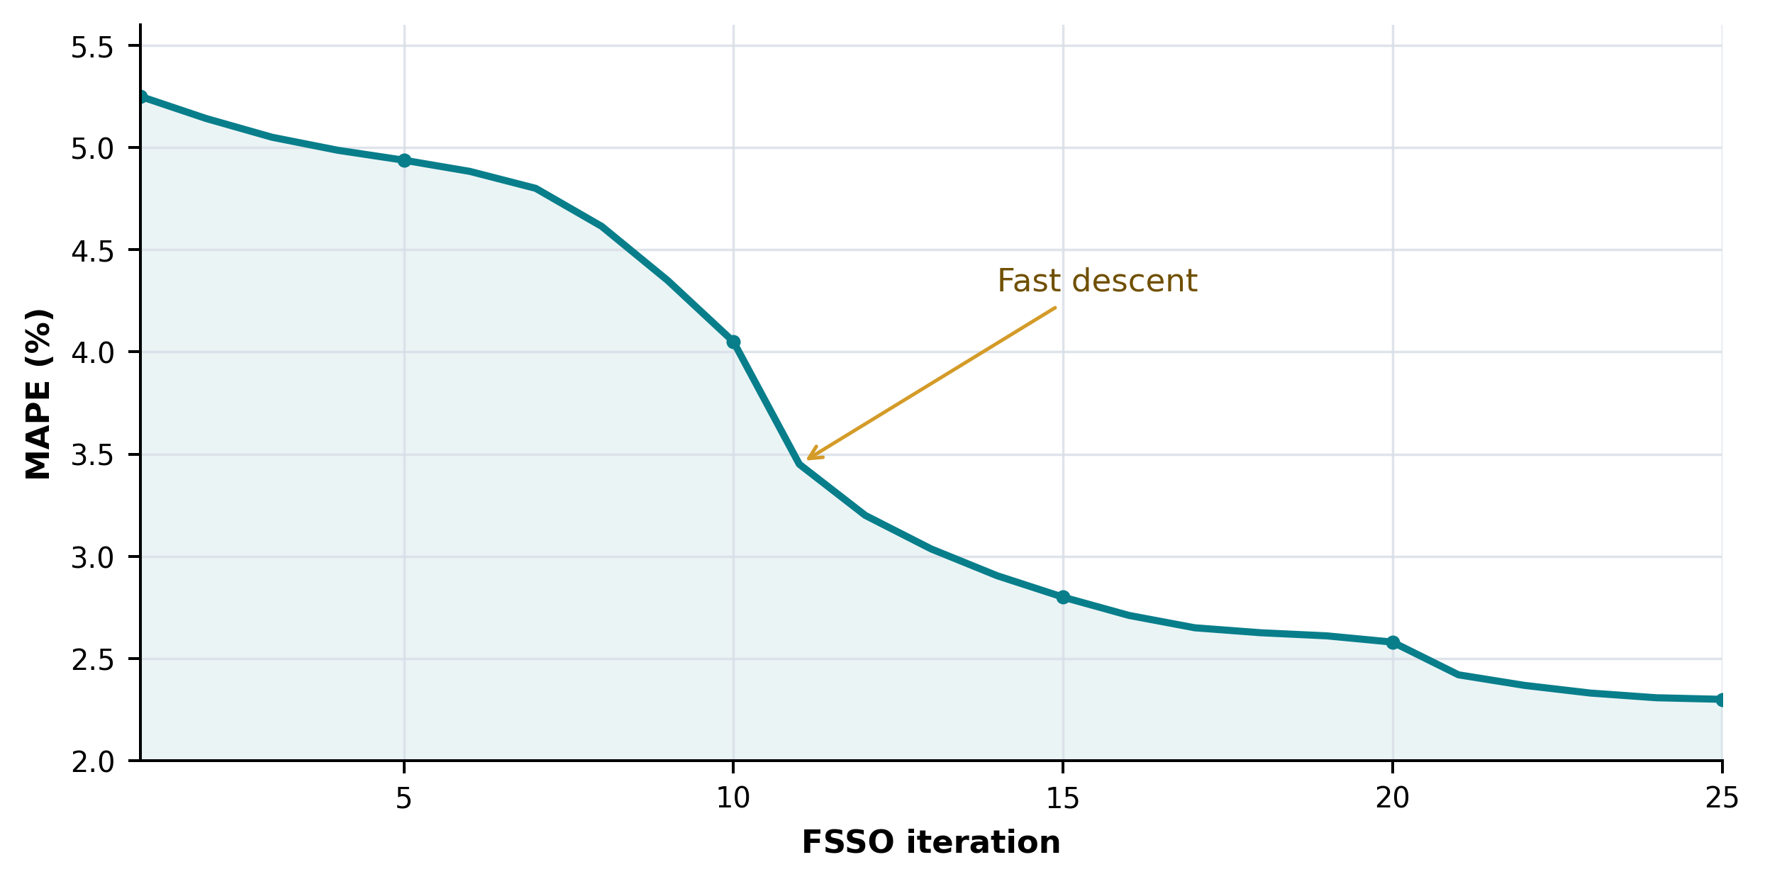
그림 11. 원본 스캔에서 디지타이징하여 재구성한 25회 FSSO 반복의 MAPE 수렴.
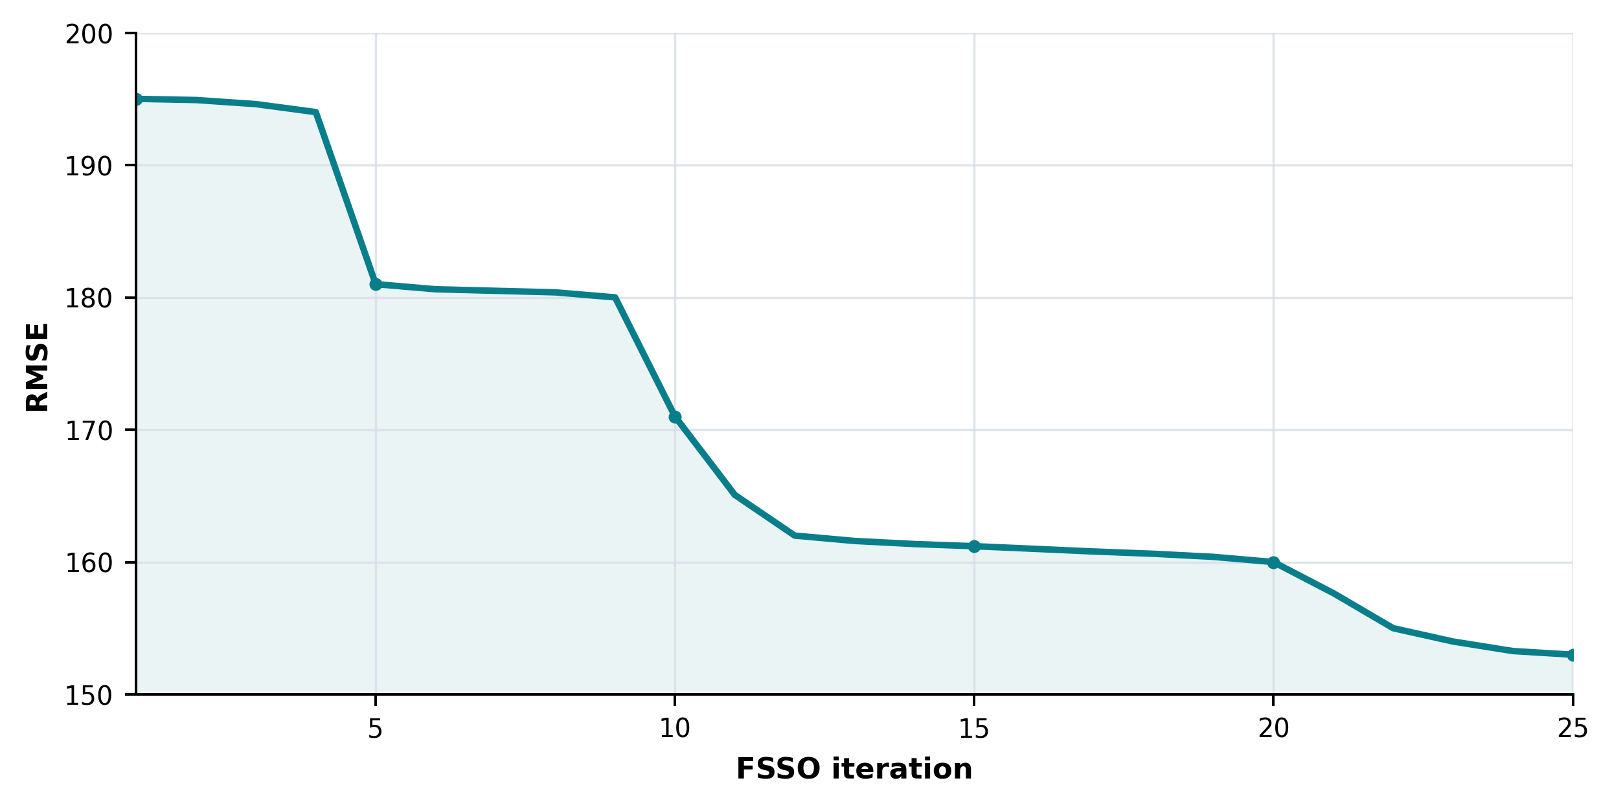
그림 12. 원본 스캔에서 디지타이징하여 재구성한 25회 FSSO 반복의 RMSE 수렴.
표 6. 학습 단계 오차
알고리즘 | MAPE | RMSE
T–SFSSO | 2.74% | 99.75
FTSOAX | 4.68% | 213.26

표 7. 학습 비교(RMSE / SMAPE)
국가 | [22] | [23] | [24] | FTSOAX | T–SFSSO
USA | 21763.26 / 23.98 | 24518.61 / 32.76 | 18879.43 / 18.71 | 10236.83 / 15.18 | 9783.29 / 13.84
India | 14332.20 / 29.46 | 13831.16 / 24.02 | 10915.50 / 10.17 | 6476.96 / 7.81 | 6074.28 / 7.32
Russia | 1957.36 / 11.66 | 2133.67 / 13.75 | 1786.00 / 7.80 | 1240.49 / 3.62 | 1052.17 / 3.03
Iran | 2556.53 / 24.65 | 2671.34 / 15.40 | 2674.77 / 10.92 | 1735.81 / 8.02 | 1625.34 / 2.18
Norway | 133.82 / 40.69 | 141.49 / 52.33 | 130.50 / 36.28 | 76.79 / 31.63 | 59.76 / 26.71
UK | 3167.46 / 43.44 | 3202.68 / 36.40 | 2797.58 / 16.99 | 1343.01 / 14.53 | 1293.62 / 13.28
Japan | 1323.14 / 57.91 | 883.20 / 50.46 | 900.65 / 40.46 | 465.13 / 15.45 | 387.44 / 13.47

학습 비교에서 T-SFSSO는 모든 국가에 대해 가장 작은 RMSE와 SMAPE를 보인다.

6.2 테스트 데이터 예측
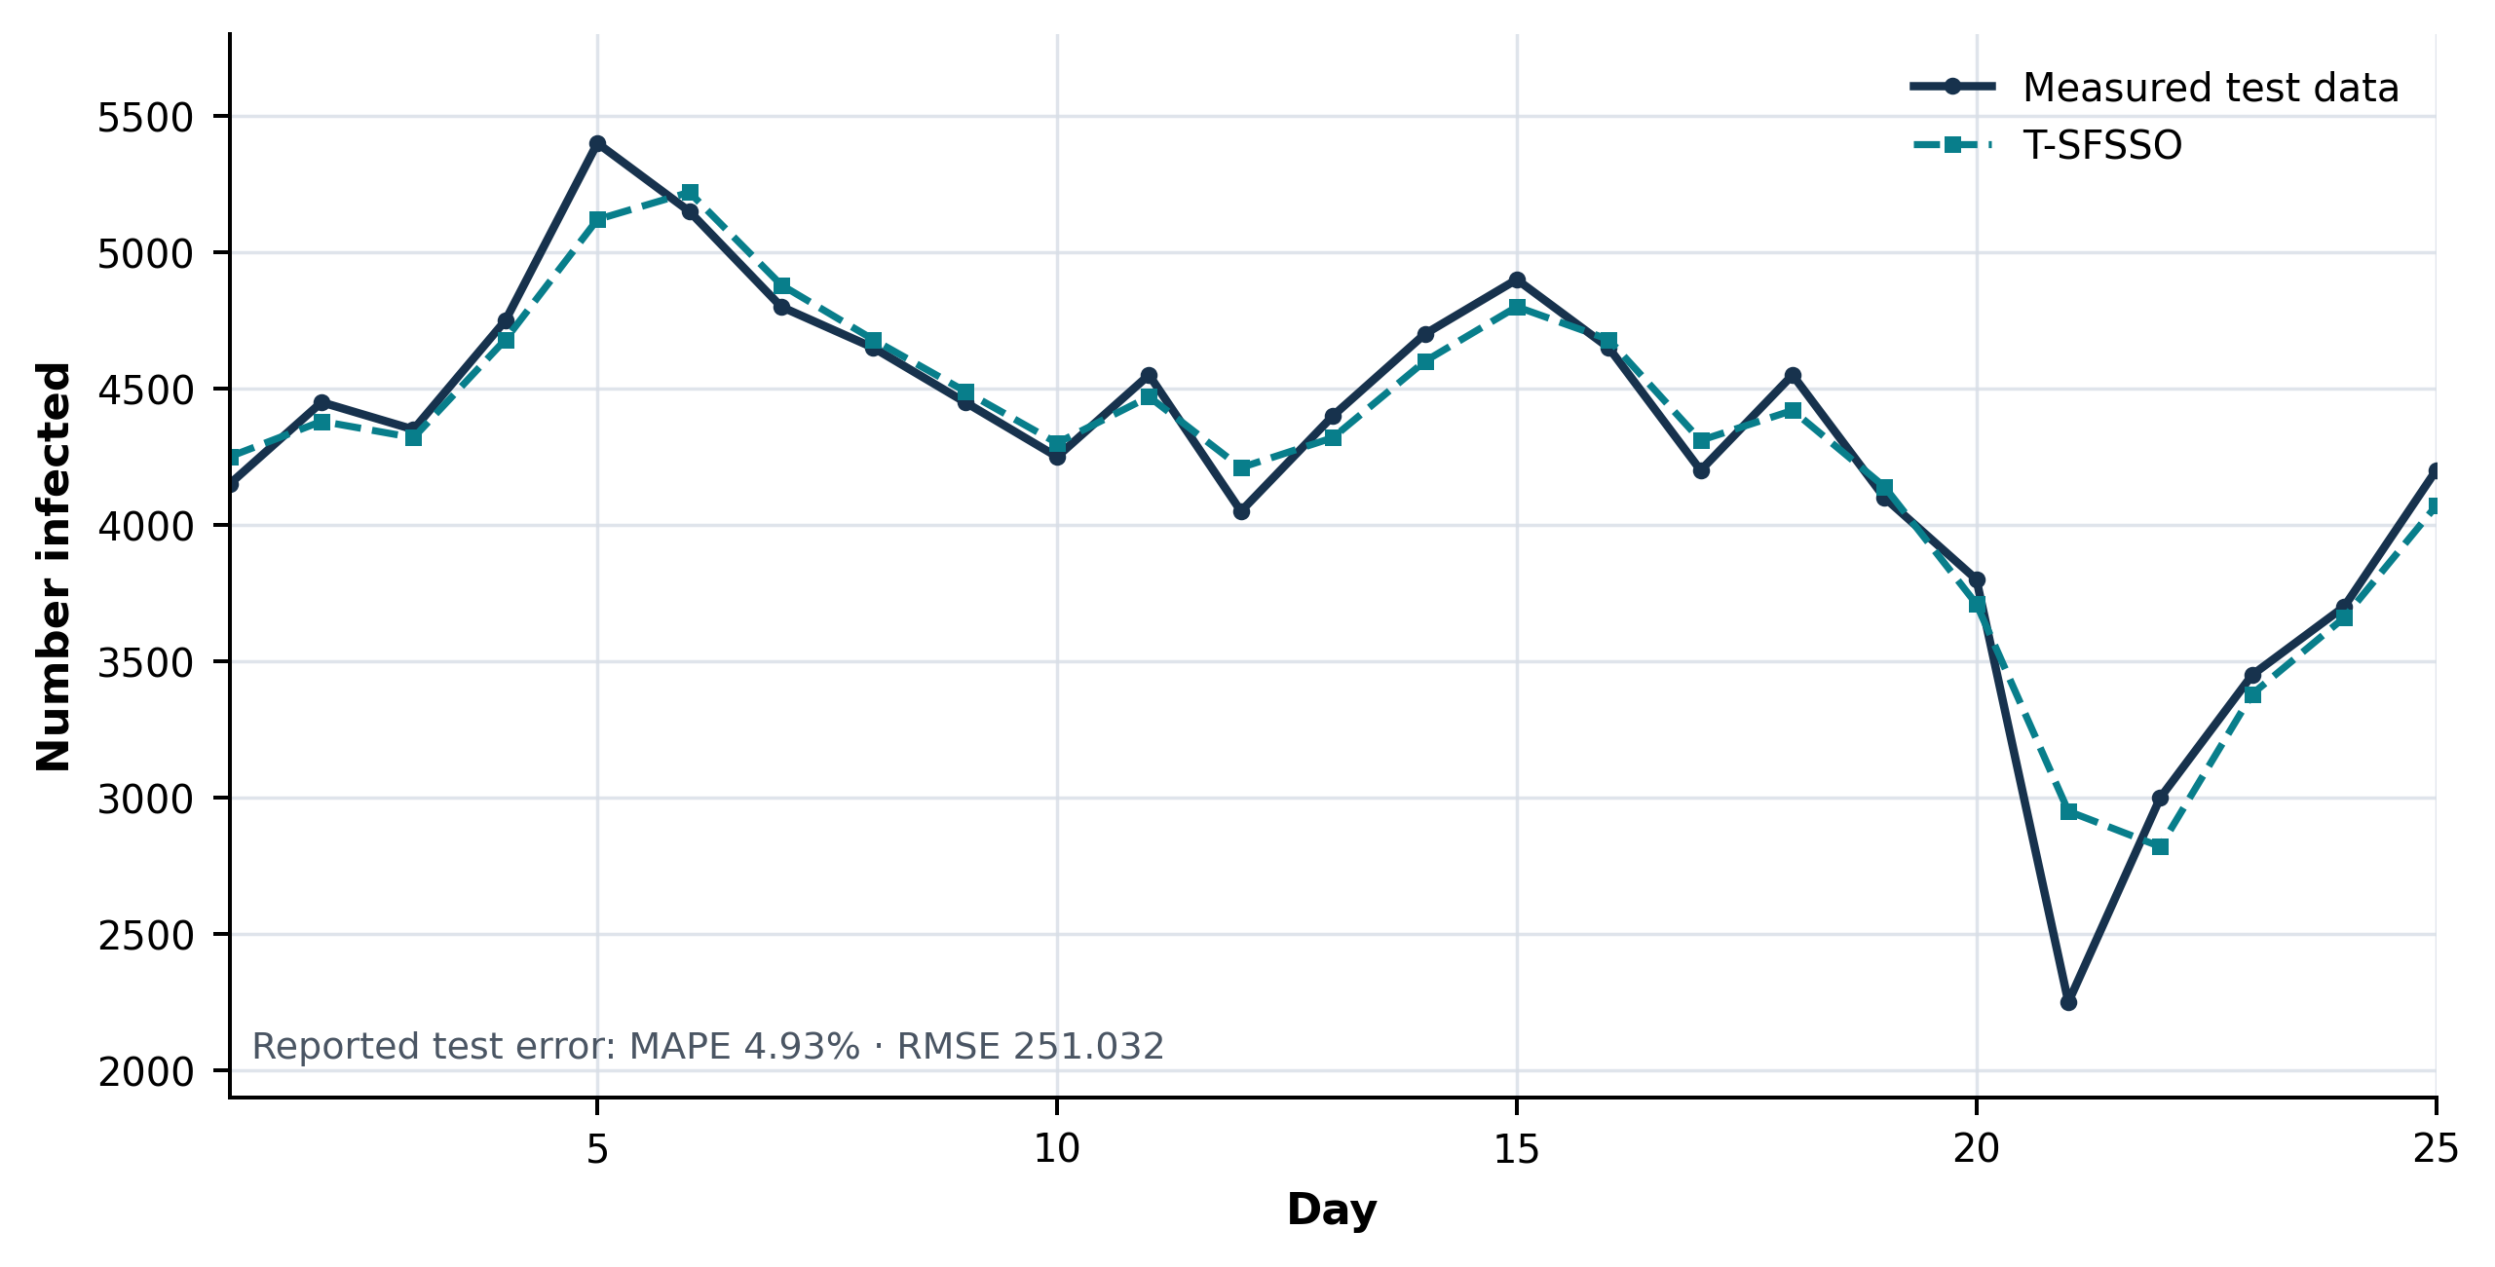
그림 13. T-SFSSO의 테스트 예측 — 원본 추세에서 재구성하고 표 8의 수치에 보정.
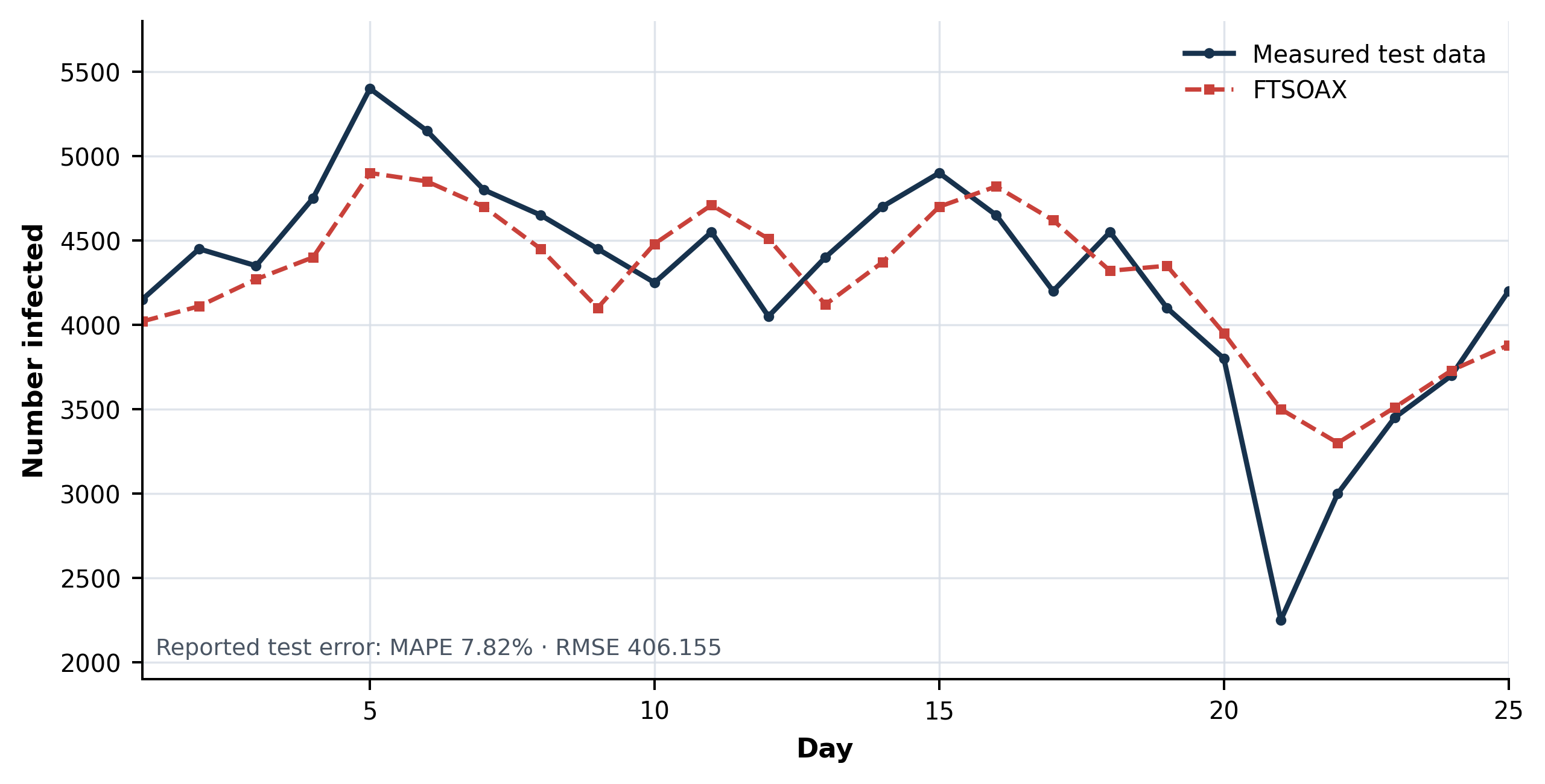
그림 14. FTSOAX의 테스트 예측 — 원본 추세에서 재구성하고 표 8의 수치에 보정.
표 8. 테스트 데이터 오차
알고리즘 | MAPE | RMSE
T–SFSSO | 4.93% | 251.032
FTSOAX | 7.82% | 406.155

표 9. 테스트 비교(RMSE / SMAPE)
국가 | [22] | [23] | [24] | FTSOAX | T–SFSSO
USA | 25142.50 / 54.59 | 25619.50 / 57.84 | 28685.24 / 54.07 | 23865.82 / 52.36 | 22761.69 / 51.87
India | 13355.95 / 27.67 | 13526.97 / 28.00 | 4822.58 / 9.99 | 4285.90 / 7.98 | 3989.93 / 6.13
Russia | 4349.99 / 7.42 | 4425.84 / 8.03 | 4380.58 / 7.04 | 4255.50 / 5.46 | 4109.84 / 5.26
Iran | 6893.40 / 24.95 | 6856.67 / 24.77 | 7765.32 / 29.13 | 6292.97 / 25.38 | 6085.45 / 23.68
Norway | 156.75 / 55.18 | 139.46 / 47.32 | 131.10 / 47.21 | 133.69 / 46.53 | 102.51 / 43.02
UK | 7727.18 / 15.57 | 7949.36 / 16.59 | 7181.82 / 14.89 | 8515.25 / 15.58 | 7082.93 / 14.13
Japan | 1397.51 / 36.55 | 1371.77 / 34.50 | 1520.70 / 32.90 | 1332.31 / 31.17 | 1309.83 / 31.06

표 10. 예측기간 비교(RMSE / SMAPE)
예측기간 | [22] | [23] | [24] | FTSOAX | T–SFSSO
40일 | 13613.67 / 28.28 | 13796.58 / 28.63 | 4935.42 / 10.17 | 3532.31 / 7.31 | 3182.35 / 6.81
100일 | 15950.56 / 42.90 | 15787.34 / 40.66 | 5100.16 / 11.68 | 3148.61 / 6.69 | 2907.54 / 6.23
180일 | 12368.06 / 37.36 | 12128.53 / 34.85 | 4490.23 / 15.60 | 2785.22 / 10.77 | 2513.07 / 9.82

모든 국가와 세 예측기간에서 T-SFSSO는 본 원고의 비교집합 중 가장 좋은 RMSE와 SMAPE를 유지한다.

6.3 시각적 비교분석
보고된 결과를 더 쉽게 해석하기 위해 그림 15-18은 표 5-10에 이미 보고된 수치를 다시 표현한다. 이 절에서는 새로운 최적화나 예측실행을 추가하지 않으며 그래프는 표값의 결정론적 변환이다. 상대감소율은 100×(기준값−T-SFSSO)/기준값으로 계산하고, 벤치마크 순위는 표 5의 평균오차 행을 사용하며 동률에는 평균순위를 부여한다.
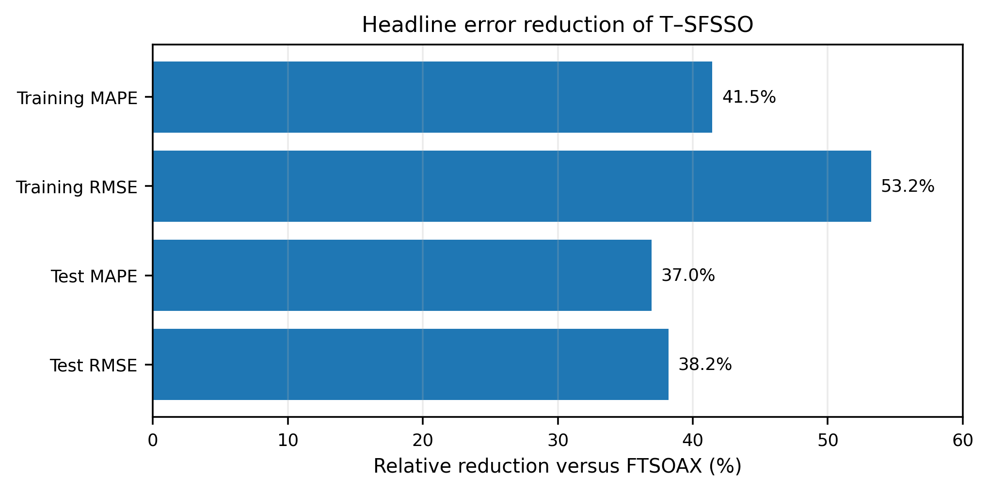
그림 15. 표 6과 8에서 계산한 FTSOAX 기준 대비 T-SFSSO의 핵심 MAPE 및 RMSE 상대감소율.
가장 큰 핵심 개선은 학습 RMSE의 53.2% 감소이며, 보류 테스트 구간에서도 MAPE 37.0%, RMSE 38.2%의 상당한 감소가 유지된다. 학습보다 테스트에서 감소폭이 작은 것은 예상되는 일반화 격차와 일치하지만 두 오차지표 모두 개선 방향은 유지된다.
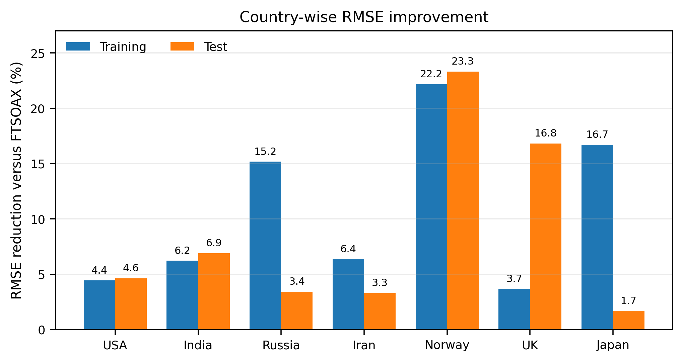
그림 16. 표 7과 9에서 도출한 학습/테스트 단계의 국가별 T-SFSSO 대비 FTSOAX RMSE 상대감소율.
국가별 비교는 모든 경우에 양의 개선을 보인다. 학습 RMSE 감소율은 영국의 3.68%부터 노르웨이의 22.18%, 테스트 감소율은 일본의 1.69%부터 노르웨이의 23.32% 범위이다. 개선폭의 차이는 이점의 크기가 각 시계열의 규모와 동역학에 의존함을 보여주므로 단일 평균만 보고하면 중요한 이질성이 가려질 수 있다.
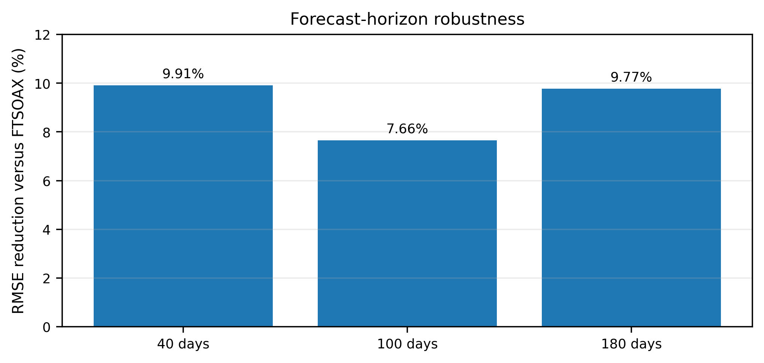
그림 17. 표 10에서 도출한 40일, 100일, 180일 예측기간별 T-SFSSO의 FTSOAX 대비 RMSE 상대감소율.
세 보고 예측기간에서 RMSE 이점은 7.66-9.91% 범위에 유지된다. 비교적 좁은 범위는 본 원고의 평가창에서 개선이 특정 예측기간에만 국한되지 않음을 시사한다.
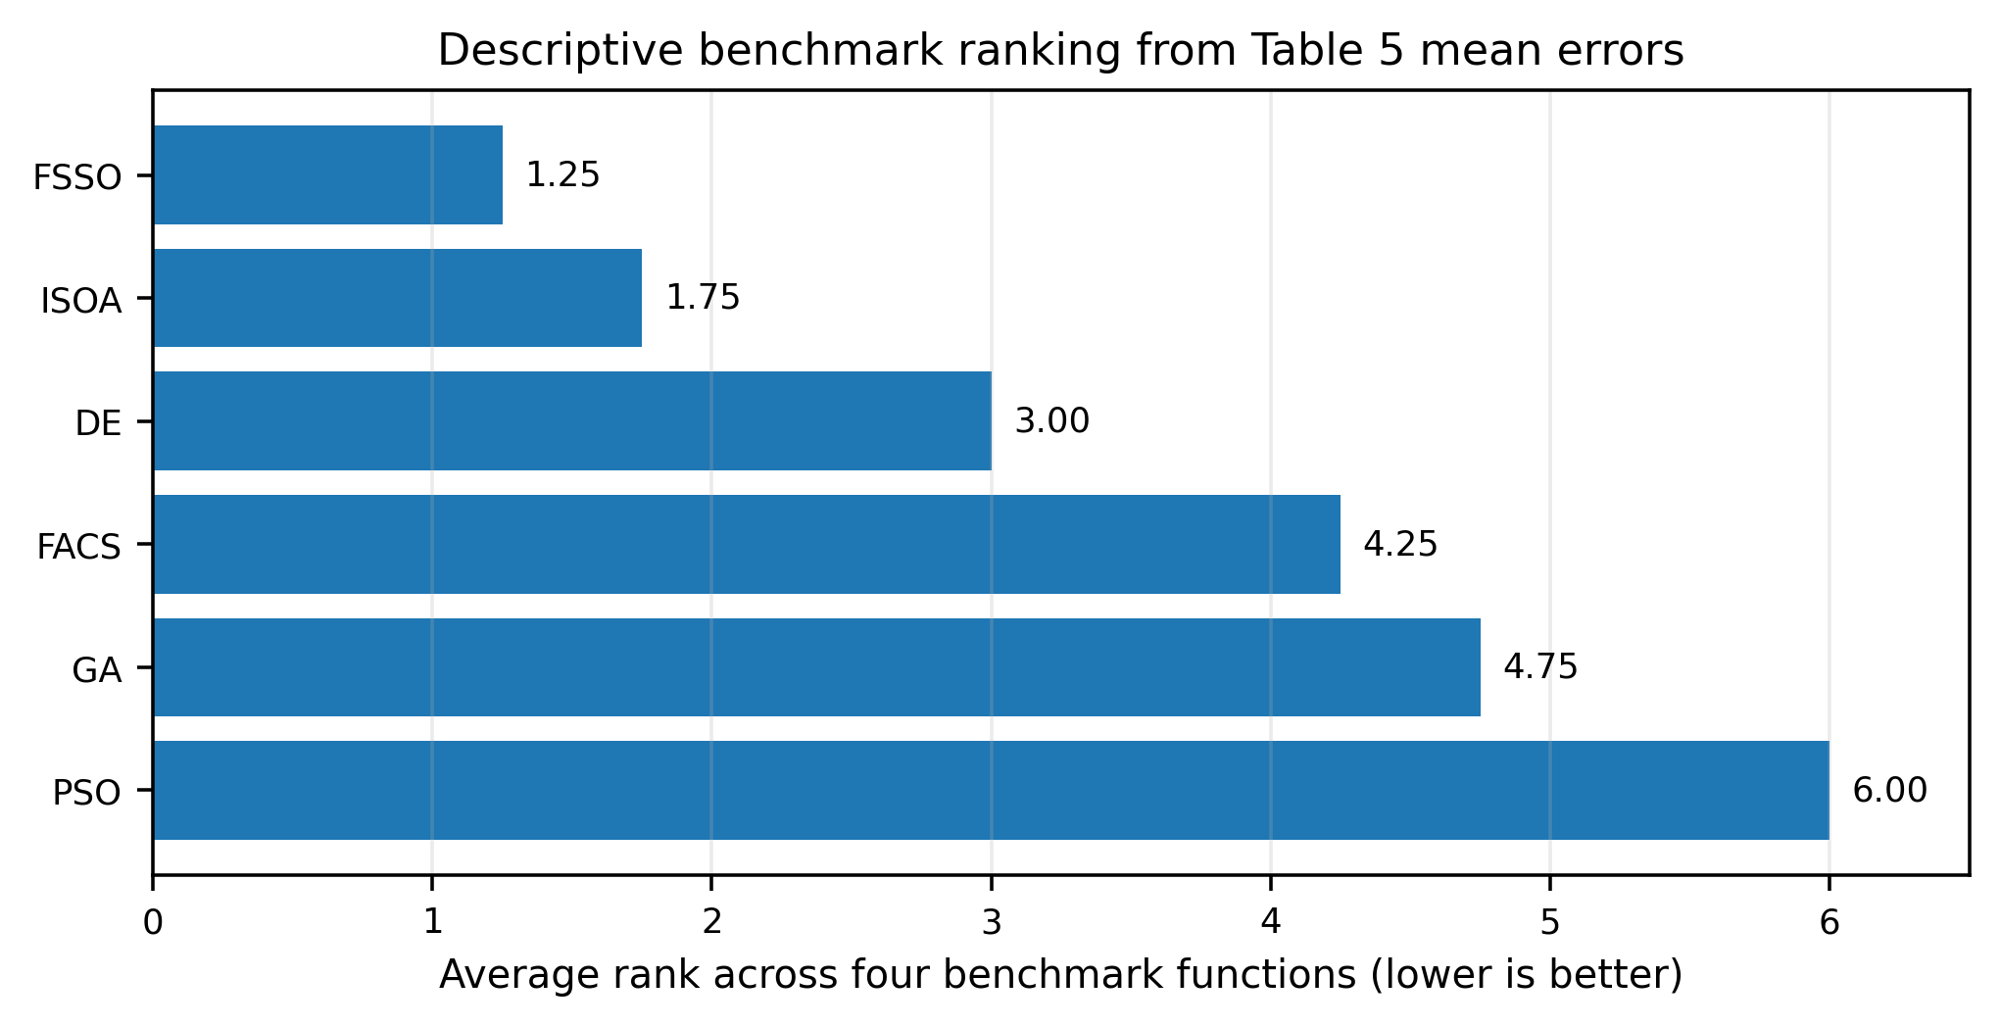
그림 18. 표 5의 네 벤치마크에서 최적화기 평균오차의 서술적 평균순위. 순위가 낮을수록 좋으며 동률에는 평균순위를 부여한다.
보고된 평균오차만 사용하면 FSSO의 평균순위가 1.25로 가장 좋고, ISOA 1.75, DE 3.00, FACS 4.25, GA 4.75, PSO 6.00 순이다. 이 순위요약은 추론통계가 아니라 서술통계이다. 원고에는 Friedman/Wilcoxon 방식의 유의성검정에 필요한 전체 반복실행 표본이 없으므로 그림을 통계적 유의성 주장으로 해석해서는 안 된다.

6.4 확장 시각 강인성 및 효과크기 분석
그림 19-23의 추가 관점은 표 5, 9, 10의 해석을 심화한다. 모두 파생분석이며 새로운 최적화실행, 예측 적합, 숨겨진 데이터를 추가하지 않는다. 백분율 비교에서 상대향상은 100×(E_baseline−E_T-SFSSO)/E_baseline으로 계산하고 낮은 오차를 더 좋은 성능으로 본다. “최고 기존 비교방법”이라는 표현은 해당 국가와 지표에서 [22], [23], [24], FTSOAX 중 가장 작은 오차를 기준값으로 사용함을 의미한다.
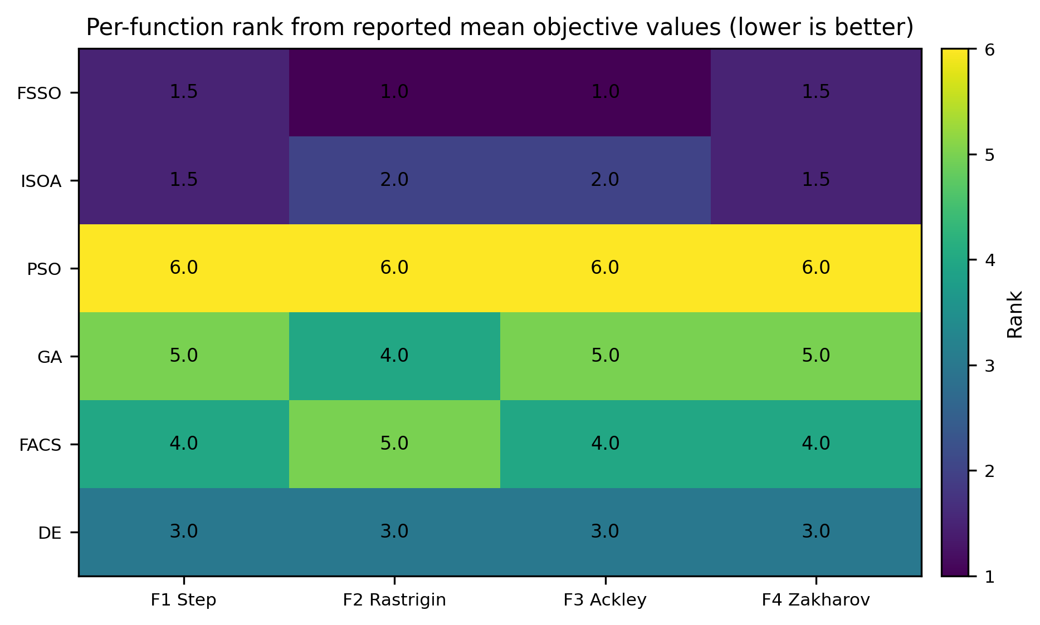
그림 19. 표 5의 보고된 평균 목적함수값으로 계산한 함수별 서술적 순위 히트맵. 동률에는 평균순위를 부여한다.
순위 히트맵은 그림 18에 압축된 정보를 더 명확히 보여준다. FSSO는 Rastrigin과 Ackley에서 1위이고 Step과 Zakharov에서는 ISOA와 공동 1위이다. DE는 일관되게 3위이며 PSO는 보고 평균에서 네 함수 모두 최하위이다. 벤치마크 함수가 네 개뿐이므로 이는 범용적 우월성 주장이 아니라 서술적 순위 프로파일이다.
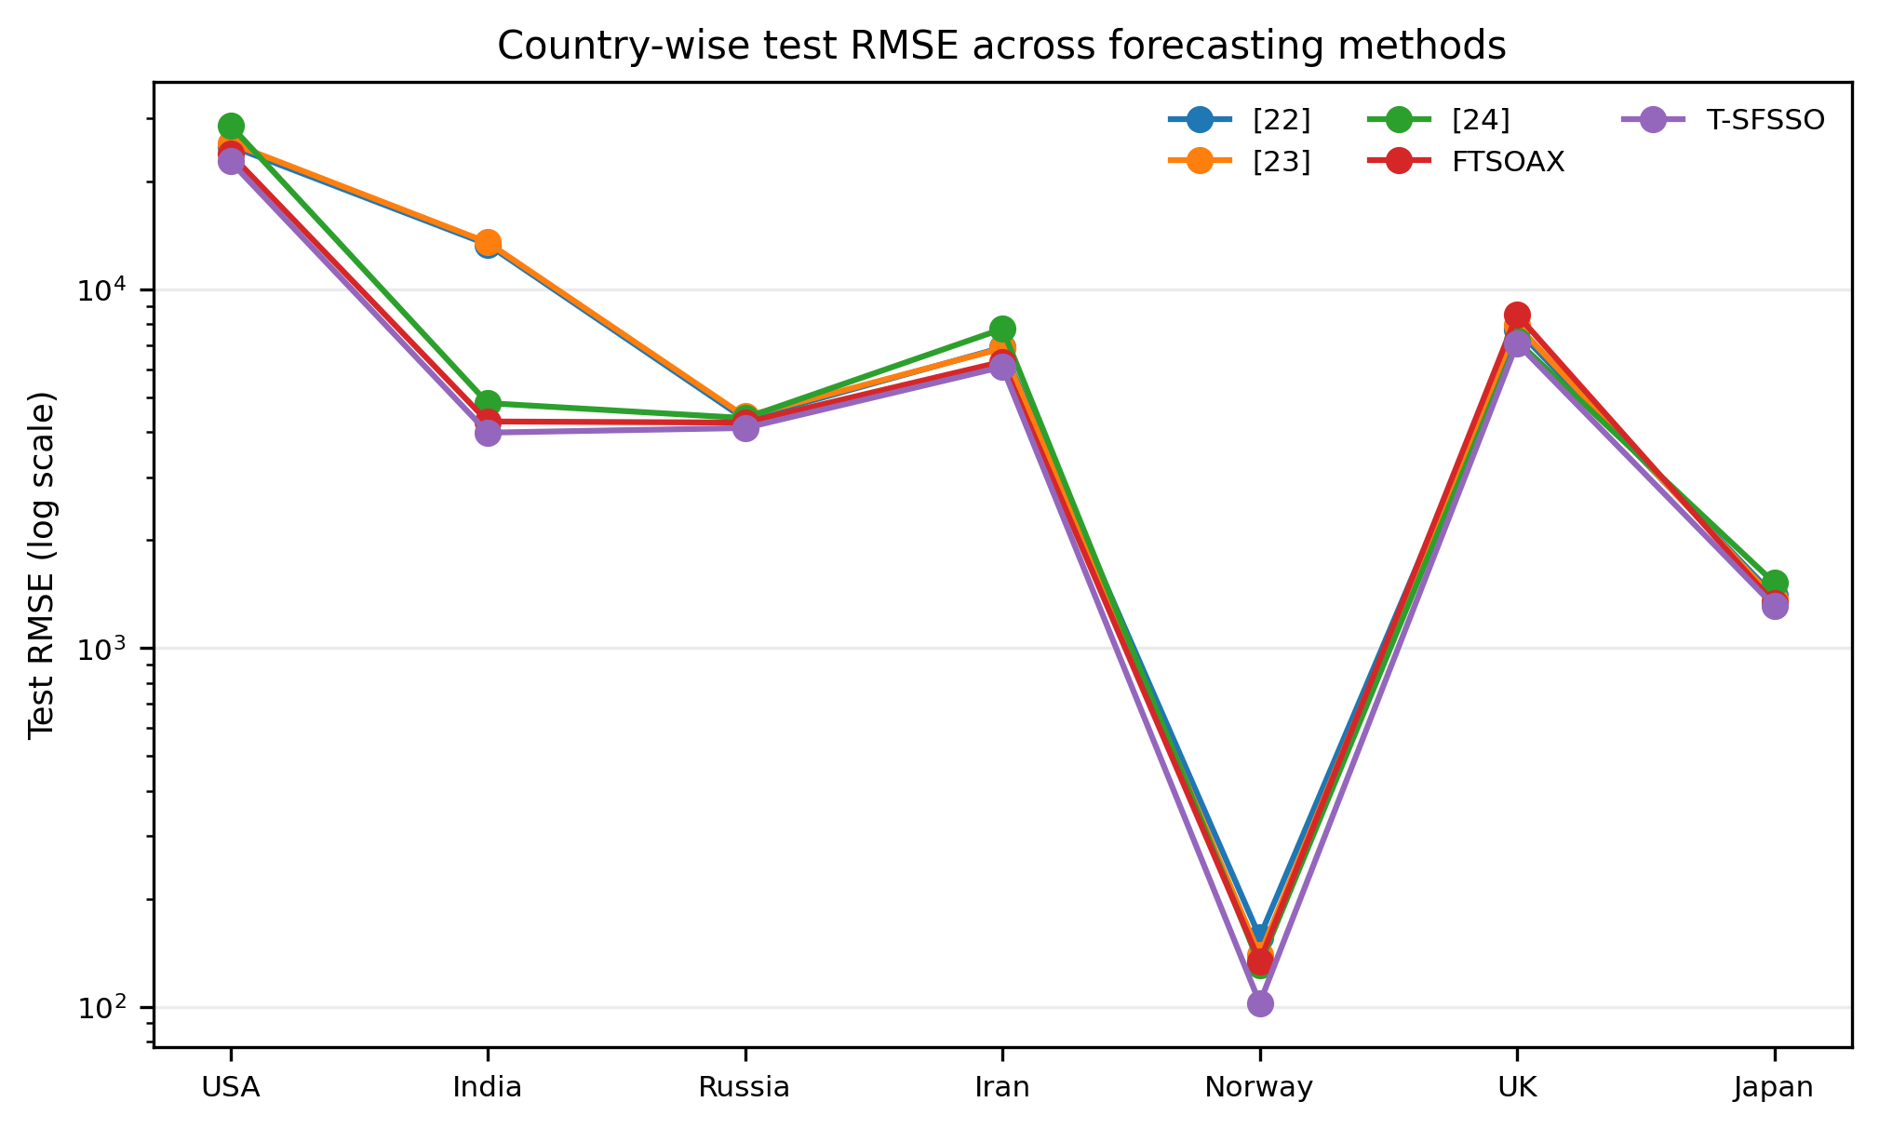
그림 20. 표 9의 다섯 예측방법에 대한 국가별 테스트 RMSE. 국가 간 절대 확진자 규모가 수 자릿수 차이이므로 로그 세로축을 사용하였다.
절대오차 관점에서도 규모 차이를 명시적으로 고려하면 T-SFSSO는 7개 국가 모두에서 최저 RMSE를 보인다. 로그축은 필수적이다. 사용하지 않으면 미국과 인도의 큰 오차가 노르웨이와 일본의 작은 값을 시각적으로 지배하여 방법 간 순서를 가릴 수 있다.
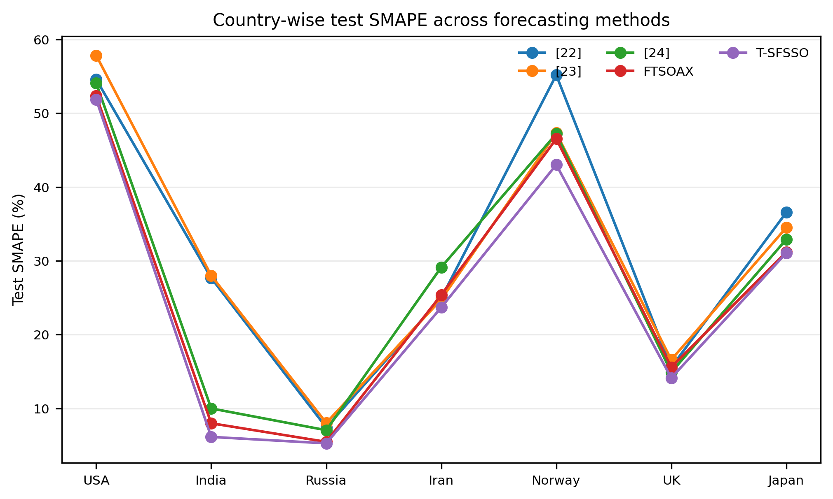
그림 21. 표 9의 다섯 예측방법에 대한 국가별 테스트 SMAPE.
스케일 독립적인 SMAPE 비교도 RMSE와 동일한 방향의 결론을 준다. T-SFSSO는 모든 국가에서 가장 작지만 차이의 크기는 국가별로 다르다. 미국과 일본에서는 이점이 작고 인도에서는 훨씬 크다. 이는 단일 통합평균이 실제 개선이 가장 큰 위치를 가릴 수 있음을 보여주는 중요한 이질성이다.
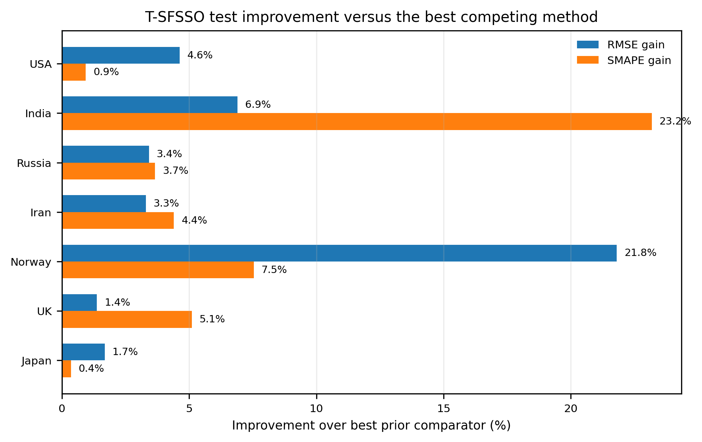
그림 22. 각 국가에서 [22], [23], [24], FTSOAX 중 최고 기존 비교방법 대비 T-SFSSO의 테스트 단계 백분율 향상.
FTSOAX 하나가 아니라 각 국가에서 이용 가능한 최고 기존 방법을 기준으로 해도 테스트 RMSE 향상은 모든 국가에서 양수이며 영국 1.38%부터 노르웨이 21.81%까지이다. SMAPE 향상은 일본 0.35%부터 인도 23.18%까지이다. 평균 향상은 RMSE 6.16%, SMAPE 6.45%, 중앙값은 각각 3.42%, 4.40%이다. 이 값은 보고된 표에서 계산한 효과크기 요약이며 신뢰구간이나 유의성검정으로 해석해서는 안 된다.
표 11. 표 9에서 최고 기존 비교방법 대비 T-SFSSO의 테스트 단계 백분율 향상.
국가 | 최고 기존 방법 대비 RMSE 향상률 (%) | 최고 기존 방법 대비 SMAPE 향상률 (%)
USA | 4.63 | 0.94
India | 6.91 | 23.18
Russia | 3.42 | 3.66
Iran | 3.30 | 4.40
Norway | 21.81 | 7.54
UK | 1.38 | 5.10
Japan | 1.69 | 0.35
평균 | 6.16 | 6.45
중앙값 | 3.42 | 4.40
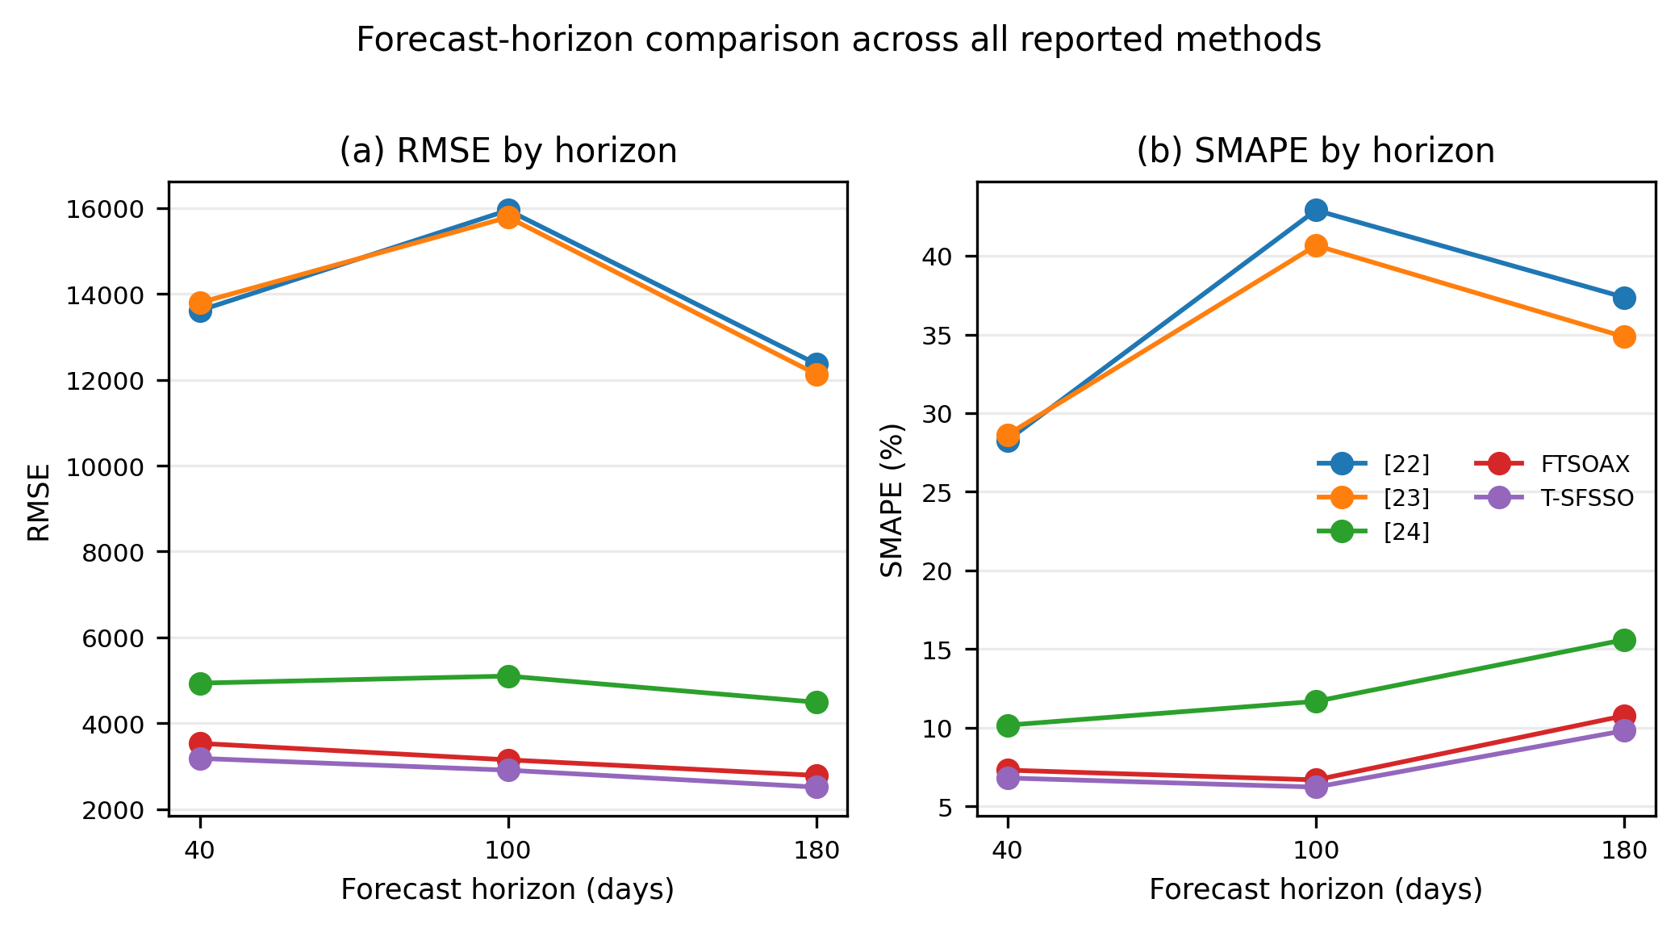
그림 23. 표 10의 모든 방법에 대한 예측기간별 RMSE 및 SMAPE 비교.
40일, 100일, 180일 예측기간 모두에서 T-SFSSO는 RMSE와 SMAPE 두 지표 모두 모든 비교방법보다 낮다. 또한 기간별 오차궤적이 완전히 단조적이지 않으며, 이는 오차가 단순 선형으로 누적되기보다 각 평가구간의 난이도가 달라짐을 반영한다. 따라서 세 기간 모두에서 일관된 순위를 유지한다는 사실이 어느 한 기간의 값보다 더 의미가 있다.

7. 고찰: 강점, 한계 및 향후 연구

7.1 제안 접근법의 강점
제5절과 제6절에서 확인한 장점은 다음과 같이 요약할 수 있다. 첫째, FSSO는 확률적 국소탐색과 함께 그래디언트 정보를 활용하는 SSO 계열의 고유 장점을 유지하면서 그 장점이 제대로 작동하지 못하게 했던 네 결함을 수정한다. 적응 시간간격은 급경사 영역 통과를 가속하고, 확률 속도제한은 조기 동결을 제거하며, 점프와 부호반전 회전은 진정한 전역탐색을 회복한다(제3.4절의 식 (36)은 FSSO에서 성립하지만 기존 SSO에서는 그렇지 않다). 둘째, 알고리즘은 수렴성, 안정성, 복잡도를 가정이 아니라 분석으로 제시하며, 측정 실행시간에서도 기존 SSO와 같은 차수의 복잡도를 유지한다. 셋째, 예측 파이프라인에서 “저비용·잘 정의된 초기화를 위한 RLS + 전역 개선을 위한 FSSO”의 결합이 핵심이다. 이 조합은 처음부터 메타휴리스틱 식별을 수행하는 계산량을 줄이면서 정확도를 개선하여 FTSOAX 기준의 RMSE를 대략 절반으로 줄이고 7개 국가, 3개 예측기간의 두 지표 모두에서 우수한 결과를 보인다. 넷째, 벤치마크 분석은 독립적으로 의미 있는 결과인 가중합 함수 f₁의 폐형식 최소값(명제 1)을 제공하여 선행문헌의 잘못된 값을 수정하고, 부호반전 국소탐색이 없는 알고리즘이 구조적으로 이를 찾기 어려웠던 이유를 설명한다. 마지막으로 T-S 규칙기반의 해석가능성이 유지되어 각 규칙이 읽을 수 있는 선형 재귀식으로 남으며, 이는 역학적 응용에서 중요하다. Python 및 MATLAB 기준 구현은 최적화기와 벤치마크 계산의 재현성을 지원한다.

7.2 한계
제안 접근법에는 분명히 밝혀야 할 한계도 있다. (i) 그래디언트 의존성. FSSO는 목적함수 그래디언트가 필요하며 해석적 그래디언트가 없으면 상어·단계당 2·ND회의 평가비용을 갖는 중심차분을 사용한다. 비미분 또는 잡음이 큰 목적함수(예: Step 함수 F₁)에서는 그래디언트 정보가 적어 진행부담이 회전과 점프 연산으로 이동한다. (ii) 하이퍼파라미터. 개선은 C_g, C_t, Q, ε_J, T_J를 도입하고 이 값은 실험적으로 선택되었다. 제3.5절은 허용 설정이 탐색의 경계성을 깨지 않음을 보이지만 원리적 적응튜닝은 향후 과제이다. (iii) 근거 범위. 벤치마크 군은 표준적이지만 [62]가 권고하는 수준에 비해 작고, 더 많은 반복실행에서 비모수 유의성검정을 수행하면 통계 비교가 강화될 수 있다. (iv) 반올림과 보고. 그림 7처럼 보고된 최적 파라미터를 두 자리로 반올림하면 f₁ 계곡에서 달성한 깊이를 대부분 잃으므로 전체정밀도 파라미터 파일을 표와 함께 제공해야 한다. (v) 모델링 범위. 응용은 단변량 일일 확진자 시계열이며 예측을 향상시키는 변이 빈도, 백신, 이동성[12,13] 같은 외생변수를 포함하지 않는다. 80/20 분할은 롤링오리진 설계가 아닌 단일 평가창이며, 주말효과와 수정치 같은 감시데이터 보고 인공물도 명시적으로 처리하지 않았다. (vi) 서술적 시각분석. 그림 15-23과 표 11은 보고표의 해석을 향상시키지만 파생 요약이다. 원 실험에서 반복 벤치마크 추적과 대응 예측오차를 사용할 수 없으므로 신뢰구간, 롤링오리진 재표본화 또는 비모수 유의성검정을 대체할 수 없다.

7.3 향후 연구 방향
몇 가지 후속 방향이 자연스럽게 도출된다. 첫째, Q와 C_t의 성공기반 적응 또는 개체군과 함께 진화시키는 방식으로 새로운 상수를 자기적응화하면 수동튜닝을 줄일 수 있다. 둘째, 퍼지 식별 목적함수에 대리 또는 해석적 그래디언트를 사용하면 식 (39)의 지배적 그래디언트 평가비용을 줄일 수 있다. 셋째, 정확도와 규칙기반 간결성을 균형화하는 다목적 FSSO는 다목적 SSO[66]와 연결될 수 있고, 구간 타입-2 전건은 잡음이 많은 감시데이터에서 강인성을 높일 수 있다. 넷째, 2026년 퍼지-앙상블, 피타고라스, 주저 퍼지, Sugeno-신경, 퍼지 인지지도 연구[70-74,80-82]는 T-SFSSO가 해석 가능한 구성요소를 제공하고 신경망·앙상블·분해 계층이 잔차 비선형 구조를 모델링하는 하이브리드 구조를 제안한다. 다섯째, 최신 메타휴리스틱 리뷰와 수렴성 연구[75-79,83,84]는 더 넓은 벤치마크, 명시적 함수평가예산, 각 FSSO 수정의 제거실험, 더 강한 유한시간 수렴분석을 요구한다. 마지막으로 롤링오리진 평가, 외생 유행병 공변량, 추가 국가·도메인, 대응 비모수검정, 효과크기, 신뢰구간을 이용한 폭넓은 검증이 필요하다.

8. 결론
본 논문은 개선된 상어후각 최적화 알고리즘(FSSO)으로 식별되는 동적 Takagi-Sugeno 퍼지모델에 기반한 유행병 시계열 예측방법 T-SFSSO를 제안하였다. 최적화기 개선은 하나의 휴리스틱이 아니라 문서화된 SSO 약점을 네 가지로 수정한 것이다. 급경사 영역에서 전진이동을 확대하는 확률적 그래디언트 기반 적응 시간간격, 지역분지에서 실제 탈출경로를 만드는 그래디언트 트리거 점프, 체계적 속도감쇠를 제거하는 (0,2)의 확률 속도제한 계수, 기존 연산자가 제외하던 영역에 접근하도록 부호반전을 허용하는 (−1.3,1.3)의 확장 회전계수를 도입하였다.
보고된 벤치마크에서 FSSO는 기존 SSO, CSSO, NSSO, PSO, GA, DE, FACS, ISOA보다 우수했고, 가중합 벤치마크의 음의 최소값을 찾아냈으며 이를 해석적으로 f₁*=−w/[4(w+1)]≈−0.2499로 확인하였다. 유행병 응용에서 RLS 초기화 후 FSSO로 개선한 결과 FTSOAX 대비 학습 MAPE는 41.5%, RMSE는 53.2% 감소했고, 보류 테스트 구간에서는 MAPE 37.0%, RMSE 38.2% 감소했다. 또한 7개 국가와 3개 예측기간 모두에서 보고된 RMSE와 SMAPE가 가장 낮았다. 확장 효과크기 분석은 각 국가에서 최고 기존 비교법 대비 테스트 향상이 양수임을 추가로 보여주지만, 더 강한 통계적 주장을 위해서는 반복실행 통계, 롤링오리진 평가, 더 넓은 벤치마크가 필요함을 한계절에서 명확히 밝혔다. 전체적으로 T-SFSSO는 구조적으로 수정된 최적화기와 해석 가능한 규칙 기반 예측기를 결합하며, 그 메커니즘, 의사코드, 이론, 복잡도 및 실험거동을 명시적으로 문서화한다.

참고문헌
1. Marques, J. A. L., Gois, F. N. B., Xavier-Neto, J., Fong, S. J. (2021). Predictive Models for Decision Support in the COVID-19 Crisis. SpringerBriefs in Applied Sciences and Technology. Springer, Cham. https://doi.org/10.1007/978-3-030-61913-8
2. Feng, S., Feng, Z., Ling, C., Chang, C., Feng, Z. (2021). Prediction of the COVID-19 epidemic trends based on SEIR and AI models. PLoS ONE, 16(1), e0245101.
3. Cai, M., Karniadakis, G. E., Li, C. (2022). Fractional SEIR model and data-driven predictions of COVID-19 dynamics of Omicron variant. Chaos, 32(7), 071101.
4. Kiarie, J., Mwalili, S., Mbogo, R. (2022). Forecasting the spread of the COVID-19 pandemic in Kenya using SEIR and ARIMA models. Infectious Disease Modelling, 7(2), 179–188.
5. de Araújo Morais, L. R., da Silva Gomes, G. S. (2022). Forecasting daily Covid-19 cases in the world with a hybrid ARIMA and neural network model. Applied Soft Computing, 126, 109315.
6. Thorakkattle, M. N., Farhin, S., Khan, A. A. (2022). Forecasting the trends of Covid-19 and causal impact of vaccines using Bayesian structural time series and ARIMA. Annals of Data Science, 9(5), 1025–1047.
7. ArunKumar, K. E., Kalaga, D. V., Kumar, Ch. M. S., Chilkoor, G., Kawaji, M., Brenza, T. M. (2021). Forecasting the dynamics of cumulative COVID-19 cases (confirmed, recovered and deaths) for top-16 countries using statistical machine learning models: Auto-Regressive Integrated Moving Average (ARIMA) and Seasonal Auto-Regressive Integrated Moving Average (SARIMA). Applied Soft Computing, 103, 107161.
8. Masum, M., Shahriar, H., Haddad, H. M., Alam, M. S. (2020). r-LSTM: Time series forecasting for COVID-19 confirmed cases with LSTM-based framework. Proceedings of the 2020 IEEE International Conference on Big Data, 1374–1379.
9. Hochreiter, S., Schmidhuber, J. (1997). Long short-term memory. Neural Computation, 9(8), 1735–1780.
10. ArunKumar, K. E., Kalaga, D. V., Kumar, Ch. M. S., Kawaji, M., Brenza, T. M. (2022). Comparative analysis of Gated Recurrent Units (GRU), long Short-Term Memory (LSTM) cells, Autoregressive Integrated Moving Average (ARIMA), Seasonal Autoregressive Integrated Moving Average (SARIMA) for forecasting COVID-19 trends. Alexandria Engineering Journal, 61(10), 7585–7603.
11. Gautam, Y. (2022). Transfer learning for COVID-19 cases and deaths forecast using LSTM network. ISA Transactions, 124, 41–56.
12. Du, H., Dong, E., Badr, H. S., Petrone, M. E., Grubaugh, N. D., Gardner, L. M. (2023). Incorporating variant frequencies data into short-term forecasting for COVID-19 cases and deaths in the USA: a deep learning approach. eBioMedicine, 89, 104482.
13. Cramer, E. Y., Ray, E. L., Lopez, V. K., et al. (2022). Evaluation of individual and ensemble probabilistic forecasts of COVID-19 mortality in the United States. Proceedings of the National Academy of Sciences, 119(15), e2113561119.
14. Nixon, K., Jindal, S., Parker, F., Reich, N. G., Ghobadi, K., Lee, E. C., Truelove, S., Gardner, L. (2022). An evaluation of prospective COVID-19 modelling studies in the USA: from data to science translation. The Lancet Digital Health, 4(10), e738–e747. https://doi.org/10.1016/S2589-7500(22)00148-0
15. Rahimi, I., Chen, F., Gandomi, A. H. (2023). A review on COVID-19 forecasting models. Neural Computing and Applications, 35(33), 23671–23681.
16. Alyasseri, Z. A. A., Al-Betar, M. A., Doush, I. A., Awadallah, M. A., Abasi, A. K., Makhadmeh, S. N., Alomari, O. A., Abdulkareem, K. H., Adam, A., Damasevicius, R., Mohammed, M. A., Zitar, R. A. (2022). Review on COVID-19 diagnosis models based on machine learning and deep learning approaches. Expert Systems, 39(3), e12759.
17. Kumar, N., Susan, S. (2021). Particle swarm optimization of partitions and fuzzy order for fuzzy time series forecasting of COVID-19. Applied Soft Computing, 110, 107611.
18. Ceylan, Z. (2021). Short-term prediction of COVID-19 spread using grey rolling model optimized by particle swarm optimization. Applied Soft Computing, 109, 107592.
19. Xian, S., Chen, K., Cheng, Y. (2022). Improved seagull optimization algorithm of partition and XGBoost of prediction for fuzzy time series forecasting of COVID-19 daily confirmed. Advances in Engineering Software, 173, 103212.
20. Efendi, R., Ismail, Z., Deris, M. M. (2013). Improved weight fuzzy time series as used in the exchange rates forecasting of US dollar to ringgit Malaysia. International Journal of Computational Intelligence and Applications, 12(1), 1350005.
21. Jiang, P., Yang, H., Heng, J. (2019). A hybrid forecasting system based on fuzzy time series and multi-objective optimization for wind speed forecasting. Applied Energy, 235, 786–801.
22. Zhang, W., Zhang, S., Zhang, S. (2019). A novel method based on FTS with both GA-FCM and multifactor BPNN for stock forecasting. Soft Computing, 23(16), 6979–6994.
23. Sadaei, H. J., Enayatifar, R., Abdullah, A. H., Gani, A. (2014). Short-term load forecasting using a hybrid model with a refined exponentially weighted fuzzy time series and an improved harmony search. International Journal of Electrical Power & Energy Systems, 62, 118–129.
24. Kumar, N., Kumar, H. (2022). A novel hybrid fuzzy time series model for prediction of COVID-19 infected cases and deaths in India. ISA Transactions, 124, 69–81.
25. Cansu, T., Bas, E., Egrioglu, E. (2026). Mixed order single variable intuitionistic fuzzy time series forecasting method based on a new artificial neural network and grey wolf optimization algorithm. Scientific Reports, 16, 15682. https://doi.org/10.1038/s41598-026-45059-2
26. Al-Qaness, M. A. A., Ewees, A. A., Fan, H., Abualigah, L., Abd Elaziz, M. (2022). Boosted ANFIS model using augmented marine predator algorithm with mutation operators for wind power forecasting. Applied Energy, 314, 118851.
27. Mamdani, E. H., Assilian, S. (1975). An experiment in linguistic synthesis with a fuzzy logic controller. International Journal of Man-Machine Studies, 7(1), 1–13.
28. Takagi, T., Sugeno, M. (1985). Fuzzy identification of systems and its applications to modeling and control. IEEE Transactions on Systems, Man, and Cybernetics, 15(1), 116–132.
29. Gao, Y., Er, M. J. (2005). NARMAX time series model prediction: feedforward and recurrent fuzzy neural network approaches. Fuzzy Sets and Systems, 150(2), 331–350.
30. Juang, C.-F., Lin, C.-T. (1998). An online self-constructing neural fuzzy inference network and its applications. IEEE Transactions on Fuzzy Systems, 6(1), 12–32.
31. Jang, J.-S. R. (1993). ANFIS: adaptive-network-based fuzzy inference system. IEEE Transactions on Systems, Man, and Cybernetics, 23(3), 665–685.
32. Chen, Y. M., Lin, C. T. (2007). Dynamic parameter optimization of evolutionary computation for on-line prediction of time series with changing dynamics. Applied Soft Computing, 7(4), 1170–1176.
33. Kukolj, D. (2002). Design of adaptive Takagi–Sugeno–Kang fuzzy models. Applied Soft Computing, 2(2), 89–103.
34. Araujo, E., Coelho, L. d. S. (2008). Particle swarm approaches using Lozi map chaotic sequences to fuzzy modelling of an experimental thermal-vacuum system. Applied Soft Computing, 8(4), 1354–1364.
35. Papadakis, S. E., Theocharis, J. B. (2002). A GA-based fuzzy modeling approach for generating TSK models. Fuzzy Sets and Systems, 131(2), 121–152.
36. Salimi-Badr, A., Ebadzadeh, M. M. (2022). A novel learning algorithm based on computing the rules' desired outputs of a TSK fuzzy neural network with non-separable fuzzy rules. Neurocomputing, 470, 139–153.
37. Deif, M., Hammam, R., Solyman, A. (2021). Adaptive neuro-fuzzy inference system (ANFIS) for rapid diagnosis of COVID-19 cases based on routine blood tests. International Journal of Intelligent Engineering and Systems, 14(2), 178–189.
38. Kennedy, J., Eberhart, R. (1995). Particle swarm optimization. Proceedings of ICNN'95 — International Conference on Neural Networks, 4, 1942–1948.
39. Goldberg, D. E. (1989). Genetic Algorithms in Search, Optimization and Machine Learning. Addison-Wesley, Reading, MA.
40. Storn, R., Price, K. (1997). Differential evolution — a simple and efficient heuristic for global optimization over continuous spaces. Journal of Global Optimization, 11(4), 341–359.
41. Tao, C.-W., Taur, J.-S., Jeng, J.-T., Wang, W.-Y. (2009). A novel fuzzy ant colony system for parameter determination of fuzzy controllers. International Journal of Fuzzy Systems, 11(4), 298–307.
42. Abualigah, L., Abd Elaziz, M., Sumari, P., Geem, Z. W., Gandomi, A. H. (2022). Reptile Search Algorithm (RSA): a nature-inspired meta-heuristic optimizer. Expert Systems with Applications, 191, 116158.
43. Agushaka, J. O., Ezugwu, A. E., Abualigah, L. (2022). Dwarf mongoose optimization algorithm. Computer Methods in Applied Mechanics and Engineering, 391, 114570.
44. Ezugwu, A. E., Agushaka, J. O., Abualigah, L., Mirjalili, S., Gandomi, A. H. (2022). Prairie dog optimization algorithm. Neural Computing and Applications, 34(22), 20017–20065.
45. Hashim, F. A., Hussien, A. G. (2022). Snake Optimizer: a novel meta-heuristic optimization algorithm. Knowledge-Based Systems, 242, 108320.
46. Zhao, S., Zhang, T., Ma, S., Chen, M. (2022). Dandelion Optimizer: a nature-inspired metaheuristic algorithm for engineering applications. Engineering Applications of Artificial Intelligence, 114, 105075.
47. Zhao, W., Wang, L., Mirjalili, S. (2022). Artificial hummingbird algorithm: a new bio-inspired optimizer with its engineering applications. Computer Methods in Applied Mechanics and Engineering, 388, 114194.
48. Wang, L., Cao, Q., Zhang, Z., Mirjalili, S., Zhao, W. (2022). Artificial rabbits optimization: a new bio-inspired meta-heuristic algorithm for solving engineering optimization problems. Engineering Applications of Artificial Intelligence, 114, 105082.
49. Chopra, N., Ansari, M. M. (2022). Golden jackal optimization: a novel nature-inspired optimizer for engineering applications. Expert Systems with Applications, 198, 116924.
50. Trojovský, P., Dehghani, M. (2022). Pelican optimization algorithm: a novel nature-inspired algorithm for engineering applications. Sensors, 22(3), 855.
51. Zamani, H., Nadimi-Shahraki, M. H., Gandomi, A. H. (2022). Starling murmuration optimizer: a novel bio-inspired algorithm for global and engineering optimization. Computer Methods in Applied Mechanics and Engineering, 392, 114616. https://doi.org/10.1016/j.cma.2022.114616.
52. Oyelade, O. N., Ezugwu, A. E., Mohamed, T. I. A., Abualigah, L. (2022). Ebola optimization search algorithm: a new nature-inspired metaheuristic optimization algorithm. IEEE Access, 10, 16150–16177.
53. Ahmadianfar, I., Heidari, A. A., Noshadian, S., Chen, H., Gandomi, A. H. (2022). INFO: an efficient optimization algorithm based on weighted mean of vectors. Expert Systems with Applications, 195, 116516.
54. Dehghani, M., Montazeri, Z., Trojovská, E., Trojovský, P. (2023). Coati optimization algorithm: a new bio-inspired metaheuristic algorithm for solving optimization problems. Knowledge-Based Systems, 259, 110011.
55. Abdel-Basset, M., Mohamed, R., Azeem, S. A. A., Jameel, M., Abouhawwash, M. (2023). Kepler optimization algorithm: a new metaheuristic algorithm inspired by Kepler's laws of planetary motion. Knowledge-Based Systems, 268, 110454.
56. Abdel-Basset, M., Mohamed, R., Jameel, M., Abouhawwash, M. (2023). Nutcracker optimizer: a novel nature-inspired metaheuristic algorithm for global optimization and engineering design problems. Knowledge-Based Systems, 262, 110248.
57. Seyyedabbasi, A., Kiani, F. (2023). Sand Cat swarm optimization: a nature-inspired algorithm to solve global optimization problems. Engineering with Computers, 39(4), 2627–2651.
58. Su, H., Zhao, D., Heidari, A. A., Liu, L., Zhang, X., Mafarja, M., Chen, H. (2023). RIME: a physics-based optimization. Neurocomputing, 532, 183–214.
59. Agushaka, J. O., Ezugwu, A. E., Abualigah, L. (2023). Gazelle optimization algorithm: a novel nature-inspired metaheuristic optimizer. Neural Computing and Applications, 35(5), 4099–4131.
60. Amiri, M. H., Mehrabi Hashjin, N., Montazeri, M., Mirjalili, S., Khodadadi, N. (2024). Hippopotamus optimization algorithm: a novel nature-inspired optimization algorithm. Scientific Reports, 14, 5032.
61. Lian, J., Hui, G., Ma, L., Zhu, T., Wu, X., Heidari, A. A., Chen, Y., Chen, H. (2024). Parrot optimizer: algorithm and applications to medical problems. Computers in Biology and Medicine, 172, 108064.
62. Kudela, J. (2022). A critical problem in benchmarking and analysis of evolutionary computation methods. Nature Machine Intelligence, 4(12), 1238–1245.
63. Huang, H., Qiu, J., Riedl, K. (2023). On the global convergence of particle swarm optimization methods. Applied Mathematics & Optimization, 88, 30.
64. Abedinia, O., Amjady, N., Ghasemi, A. (2016). A new metaheuristic algorithm based on shark smell optimization. Complexity, 21(5), 97–116.
65. Abedinia, O., Amjady, N. (2015). Short-term wind power prediction based on hybrid neural network and chaotic shark smell optimization. International Journal of Precision Engineering and Manufacturing-Green Technology, 2(3), 245–254.
66. Wang, L.-D., Wang, X.-C., Liu, K.-W. (2020). An improved multiobjective shark smell optimization algorithm for automatic train operation based on angle cosine and fusion distance. Journal of Computers, 31(4), 141–156.
67. Nasir, I. M., Raza, M., Shah, J. H., Khan, M. A., Nam, Y.-C., Nam, Y. (2023). Improved shark smell optimization algorithm for human action recognition. Computers, Materials & Continua, 76(3), 2667–2684.
68. Braik, M., Hammouri, A., Atwan, J., Al-Betar, M. A., Awadallah, M. A. (2022). White Shark Optimizer: a novel bio-inspired meta-heuristic algorithm for global optimization problems. Knowledge-Based Systems, 243, 108457.
69. Hu, G., Guo, Y., Wei, G., Abualigah, L. (2023). Genghis Khan shark optimizer: a novel nature-inspired algorithm for engineering optimization. Advanced Engineering Informatics, 58, 102210.
70. Dalar, A. Z. (2026). A hybrid fuzzy–ensemble method for time series forecasting. Scientific Reports, 16, 20705. https://doi.org/10.1038/s41598-026-51585-w
71. Gundogdu, O., Egrioglu, E., Bas, E. (2026). Pythagorean fuzzy time series approach based on hybrid high-order artificial neural network for nonlinear time series forecasting. Scientific Reports, 16, 27440. https://doi.org/10.1038/s41598-026-58132-7
72. Egrioglu, E., Bas, E., Yildirim, A. N., Oguz, U., Sari, I. F. (2026). A Sugeno–multiplicative neuron hybrid system trained by differential evolution algorithm for time series forecasting. Scientific Reports, 16, 21174. https://doi.org/10.1038/s41598-026-51980-3
73. Kazim, U., Ullah, M., Arshed, J. U., et al. (2026). Fuzzy time series for short-term residential load forecasting in smart grids. Scientific Reports, 16, 4000. https://doi.org/10.1038/s41598-025-34062-8
74. Sun, N., Zhu, D. (2026). A hybrid forecasting and fuzzy comprehensive evaluation approach for graded early warning of experimental task frequency. Scientific Reports. https://doi.org/10.1038/s41598-026-60332-0
75. Suman, A., Gunjan, Udmale, S. S. (2026). Metaheuristic algorithms: A benchmark-driven functional taxonomy and performance analysis. Computer Science Review, 60, 100884. https://doi.org/10.1016/j.cosrev.2025.100884
76. Molina, D., Del Ser, J., Poyatos, J., Herrera, F. (2025). The paradox of success in evolutionary and bioinspired optimization: Revisiting critical issues, key studies, and methodological pathways. Swarm and Evolutionary Computation, 98, 102063. https://doi.org/10.1016/j.swevo.2025.102063
77. Naser, M. Z., Al-Bashiti, M. K., Tapeh, A. T. G., Naser, A., Kodur, V., Hawileh, R., Abdalla, J., Khodadadi, N., Gandomi, A. H., Eslamlou, A. D. (2025). A Review of Benchmark and Test Functions for Global Optimization Algorithms and Metaheuristics. WIREs Computational Statistics, 17(2), e70028. https://doi.org/10.1002/wics.70028
78. Steyn, G. J., van Zyl, J.-P., Engelbrecht, A. P. (2026). Set-based particle swarm optimisation convergence. Swarm Intelligence, 20, 1–33. https://doi.org/10.1007/s11721-026-00262-9
79. Sari, Z., Yildirim, M. (2026). A Complexity Calculation Method for Large Scale Optimization With Evolutionary Algorithms and Metaheuristics. Concurrency and Computation: Practice and Experience, 38(8), e70702. https://doi.org/10.1002/cpe.70702
80. Agarwal, N., Tayal, D. K., Rajeena, P. P. F., et al. (2026). A fuzzy time-series driven ensemble approach for accurate forecasting of higher education rankings. Scientific Reports, 16, 13329. https://doi.org/10.1038/s41598-026-40570-y
81. Bisht, K., Kumar, S., Pant, M., Negi, S. (2026). Hesitant fuzzy time series forecasting: A novel approach to handle the hesitancy in the system. Journal of Computational and Applied Mathematics, 482, 117322. https://doi.org/10.1016/j.cam.2025.117322
82. Fulara, S. P., Tak, N., Kumar, S. (2026). Time series forecasting method based on complete ensemble empirical mode decomposition with adaptive noise and hesitant fuzzy cognitive map. Applied Soft Computing, 198, 115282. https://doi.org/10.1016/j.asoc.2026.115282
83. Yousef, A., Ezzat, R., El-Rashidy, N. (2026). Grey wolf optimizer and whale optimization algorithm: a systematic review. Artificial Intelligence Review, 59, 162. https://doi.org/10.1007/s10462-026-11585-8
84. He, Z., Lv, X., Liu, H. (2026). An exploratory competitive swarm optimizer assisted by convergence sampling for large-scale multiobjective optimization. Applied Soft Computing, 195, 114950. https://doi.org/10.1016/j.asoc.2026.114950
85. Davani, M., Taghizadeh, M., Pirbonyeh, M. A., et al. (2026). Heart disease diagnosis and categorization from ECG signals using hybrid Fuzzy-CNN machine optimized by meta-heuristic algorithms. Scientific Reports, 16, 16001. https://doi.org/10.1038/s41598-026-43637-y

Appendix A. Python Reference Implementation
Complete self-contained Python implementation of FSSO and the benchmark suite. This repairs the truncated Appendix A in the source PDF export.
"""Reference implementation of the FSSO algorithm described in Algorithm 3."""

from __future__ import annotations

import numpy as np

def f1_table1(x: np.ndarray) -> float:
i = np.arange(1, x.size + 1, dtype=float)
s = np.sum(0.5 * i * x)
return float(np.sum(x * x) + s * s + s)

def f2_matyas(x: np.ndarray) -> float:
return float(0.26 * (x[0] ** 2 + x[1] ** 2) - 0.48 * x[0] * x[1])

def F1_step(x: np.ndarray) -> float:
return float(np.sum(np.floor(x + 0.5) ** 2))

def F2_rastrigin(x: np.ndarray) -> float:
return float(np.sum(x * x - 10 * np.cos(2 * np.pi * x) + 10))

def F3_ackley(x: np.ndarray) -> float:
n = x.size
return float(
-20 * np.exp(-0.2 * np.sqrt(np.sum(x * x) / n))
- np.exp(np.sum(np.cos(2 * np.pi * x)) / n)
+ 20
+ np.e
)

def F4_zakharov(x: np.ndarray) -> float:
i = np.arange(1, x.size + 1, dtype=float)
s = np.sum(0.5 * i * x)
return float(np.sum(x * x) + s * s + s**4)

def central_gradient(f, x: np.ndarray, lo: np.ndarray, hi: np.ndarray) -> np.ndarray:
"""Bound-aware central-difference gradient."""
scale = np.maximum(1.0, np.abs(x))
h = 1e-6 * scale
grad = np.zeros_like(x, dtype=float)
for j in range(x.size):
xp = x.copy()
xm = x.copy()
xp[j] = min(hi[j], x[j] + h[j])
xm[j] = max(lo[j], x[j] - h[j])
width = xp[j] - xm[j]
grad[j] = 0.0 if width == 0 else (f(xp) - f(xm)) / width
return grad

def fsso(
f,
nd: int,
lo,
hi,
*,
NP: int = 10,
M: int = 50,
L: int = 5,
mu: float = 0.9,
alpha: float = 0.5,
Cg: float = 1.0,
Ct: float = 2.0,
Q: float = 0.7,
epsJ: float = 1e-6,
Tjump: int = 10,
seed: int | None = None,
):
"""Minimize ``f`` with the four FSSO improvements from the manuscript."""
rng = np.random.default_rng(seed)
lo = np.broadcast_to(np.asarray(lo, dtype=float), (nd,)).copy()
hi = np.broadcast_to(np.asarray(hi, dtype=float), (nd,)).copy()
if np.any(hi <= lo):
raise ValueError("Every upper bound must exceed its lower bound.")

X = lo + (hi - lo) * rng.random((NP, nd))
V = 0.1 * (hi - lo) * (2 * rng.random((NP, nd)) - 1)
vmax = 0.5 * (hi - lo)
fx = np.array([f(x) for x in X], dtype=float)
best_index = int(np.argmin(fx))
best_x = X[best_index].copy()
best_f = float(fx[best_index])
history = np.empty(M + 1, dtype=float)
history[0] = best_f

for stage in range(1, M + 1):
gamma = rng.uniform(0.0, 2.0)
for p in range(NP):
# Minimize f by moving along -grad(f), equivalent to maximizing -f.
g = central_gradient(f, X[p], lo, hi)
G = float(np.linalg.norm(g))
trial_velocity = -mu * rng.random(nd) * g + alpha * rng.random(nd) * V[p]
former = np.maximum(np.abs(V[p]), 1e-12)
V[p] = np.sign(trial_velocity) * np.minimum(np.abs(trial_velocity), gamma * former)
V[p] = np.clip(V[p], -vmax, vmax)

if G < Cg or rng.random() < Q:
dt = 1.0
else:
dt = (G / Cg) * Ct * rng.random()
z = np.clip(X[p] + V[p] * dt, lo, hi)

if stage % Tjump == 0 and G < epsJ:
z = lo + (hi - lo) * rng.random(nd)

candidates = [z]
for _ in range(L):
R3 = rng.uniform(-1.3, 1.3, size=nd)
candidates.append(np.clip(z + R3 * z, lo, hi))
candidate_values = np.array([f(c) for c in candidates], dtype=float)
winner = int(np.argmin(candidate_values))
if candidate_values[winner] <= fx[p]:
X[p] = candidates[winner]
fx[p] = candidate_values[winner]

if fx[p] < best_f:
best_f = float(fx[p])
best_x = X[p].copy()
history[stage] = best_f

return best_x, best_f, history

if __name__ == "__main__":
nd = 30
xb, fb, hist = fsso(f1_table1, nd, -5.0, 30.0, M=200, seed=7)
w = np.sum((0.5 * np.arange(1, nd + 1)) ** 2)
print(f"FSSO best f1 = {fb:.6f}; analytic minimum = {-w / (4 * (w + 1)):.6f}")

suite = [
("Step", F1_step, -100.0, 100.0),
("Rastrigin", F2_rastrigin, -5.12, 5.12),
("Ackley", F3_ackley, -32.0, 32.0),
("Zakharov", F4_zakharov, -100.0, 100.0),
]
for name, function, lower, upper in suite:
_, value, _ = fsso(function, nd, lower, upper, M=50, seed=1)
print(f"FSSO on {name:10s}: best = {value:.4g}")

Appendix B. MATLAB Reference Implementation
Complete MATLAB R2016b+ implementation mirroring Appendix A. This repairs the truncated Appendix B in the source PDF export.
%% FSSO reference implementation (Algorithm 3)
% MATLAB R2016b or later; functions are defined below the script body.
clear; clc; rng(7);

nd = 30; lo = -5; hi = 30;
opts = struct('NP',10,'M',200,'L',5,'mu',0.9,'alpha',0.5, ...
'Cg',1,'Ct',2,'Q',0.7,'epsJ',1e-6,'Tjump',10);
[xb, fb, hist] = fsso(@f1_table1, nd, lo, hi, opts); %#ok<ASGLU>
w = sum((0.5*(1:nd)).^2);
fA = -w/(4*(w+1));
fprintf('FSSO best f1 = %.6f; analytic minimum = %.6f\n', fb, fA);

semilogy(0:opts.M, max(hist - fA, eps), 'LineWidth', 1.4);
grid on; xlabel('iteration m'); ylabel('optimality gap');

%% Benchmark suite from Table 4
funs = {@F1_step, @F2_rastrigin, @F3_ackley, @F4_zakharov};
doms = [-100 100; -5.12 5.12; -32 32; -100 100];
names = {'Step','Rastrigin','Ackley','Zakharov'};
opts.M = 50;
for k = 1:4
[~, value] = fsso(funs{k}, nd, doms(k,1), doms(k,2), opts);
fprintf('FSSO on %-10s: best = %.4g\n', names{k}, value);
end

function [best_x, best_f, hist] = fsso(f, ND, lo, hi, o)
lo = lo * ones(1, ND); hi = hi * ones(1, ND);
X = lo + (hi-lo).*rand(o.NP, ND);
V = 0.1*(hi-lo).*(2*rand(o.NP, ND)-1);
vmax = 0.5*(hi-lo);
fx = zeros(o.NP,1);
for p = 1:o.NP, fx(p) = f(X(p,:)); end
[best_f, idx] = min(fx); best_x = X(idx,:);
hist = zeros(o.M+1,1); hist(1) = best_f;

for stage = 1:o.M
gamma = 2*rand; % Eq. (31)
for p = 1:o.NP
g = central_gradient(f, X(p,:), lo, hi);
G = norm(g);
trial = -o.mu*rand(1,ND).*g + o.alpha*rand(1,ND).*V(p,:);
former = max(abs(V(p,:)), 1e-12);
V(p,:) = sign(trial).*min(abs(trial), gamma*former); % Eq. (22)
V(p,:) = max(-vmax, min(vmax, V(p,:)));

if G < o.Cg || rand < o.Q
dt = 1;
else
dt = (G/o.Cg)*o.Ct*rand; % Eqs. (26)-(28)
end
z = max(lo, min(hi, X(p,:) + V(p,:)*dt));

if mod(stage,o.Tjump)==0 && G < o.epsJ
z = lo + (hi-lo).*rand(1,ND); % Eqs. (29)-(30)
end

C = zeros(o.L+1,ND); C(1,:) = z;
for ell = 1:o.L
R3 = -1.3 + 2.6*rand(1,ND);
C(ell+1,:) = max(lo, min(hi, z + R3.*z)); % Eq. (32)
end
cv = zeros(o.L+1,1);
for ell = 1:o.L+1, cv(ell) = f(C(ell,:)); end
[candidate_f, winner] = min(cv);
if candidate_f <= fx(p)
X(p,:) = C(winner,:); fx(p) = candidate_f;
end
if fx(p) < best_f
best_f = fx(p); best_x = X(p,:);
end
end
hist(stage+1) = best_f;
end
end

function g = central_gradient(f, x, lo, hi)
h = 1e-6*max(1,abs(x)); g = zeros(size(x));
for j = 1:numel(x)
xp = x; xm = x;
xp(j) = min(hi(j), x(j)+h(j));
xm(j) = max(lo(j), x(j)-h(j));
width = xp(j)-xm(j);
if width == 0, g(j) = 0; else, g(j) = (f(xp)-f(xm))/width; end
end
end

function y = f1_table1(x)
i = 1:numel(x); s = sum(0.5*i.*x);
y = sum(x.^2) + s^2 + s;
end

function y = F1_step(x), y = sum(floor(x+0.5).^2); end
function y = F2_rastrigin(x), y = sum(x.^2-10*cos(2*pi*x)+10); end
function y = F3_ackley(x)
n = numel(x);
y = -20*exp(-0.2*sqrt(sum(x.^2)/n))-exp(sum(cos(2*pi*x))/n)+20+exp(1);
end
function y = F4_zakharov(x)
i = 1:numel(x); s = sum(0.5*i.*x);
y = sum(x.^2) + s^2 + s^4;
end

Appendix C. Pseudocode for Comparator Algorithms and Evaluation Protocol
Purpose. Algorithms 5–13 provide concise, publication-level pseudocode for every named comparator/model used in the main experimental narrative. They are included to make the methodological roles of the comparators explicit. Exact replication should use the cited source code or parameterization when available; the pseudocode below does not overwrite the primary definitions in [19, 38–41, 65, 66].
Algorithm 5. Chaotic shark smell optimization (CSSO) comparator [65]
입력: 목적함수 f; 탐색영역 D; NP sharks; M 단계; local 회전 횟수 L; chaotic-map seed and control parameters.
출력: 최선해 found.
01 초기화 상어 위치 and 속도 D 내부; 초기화 a 카오스 수열.
02 평가 all sharks and 저장 the 전역 최선.
03 FOR 단계 m = 1,…,M DO
04 생성 단계 control coefficients 에서 the 카오스 맵.
05 FOR each shark i, 갱신 gradient-following 속도 using the chaotic coefficients.
06 적용 the SSO 속도 cap and 계산 the 전진 후보.
07 생성 L local rotational 후보s 을 사용하여 chaos-modulated perturbations.
08 Greedily retain the best feasible 후보 and 갱신 전역 최선.
09 END FOR
10 반환 the 전역 최선 해.
Note: This pseudocode states the comparator logic at publication level; exact numerical replication should use the parameter settings and operator definitions in the cited primary study.
Algorithm 6. Normal-distribution SSO (NSSO-style) comparator [66]
입력: 목적함수 f; 탐색영역 D; NP; M; L; SSO schedules; normal-distribution parameters.
출력: 최선해 found.
01 초기화 positions and 속도 and 평가 the colony.
02 FOR 단계 m = 1,…,M DO
03 Draw the 단계 확률계수 에서 the prescribed 정규분포.
04 갱신 each shark 속도 에서 the 목적함수 그래디언트 and inertia term.
05 Enforce the comparator speed bound and form the 전진 후보.
06 생성 L stochastic local 후보s using the normal-distribution coefficients.
07 적용 the method-specific 선택ion / distance rule and retain the best 후보.
08 갱신 the 현재까지의 최선 해.
09 END FOR
10 반환 the best 해.
Note: This pseudocode states the comparator logic at publication level; exact numerical replication should use the parameter settings and operator definitions in the cited primary study.
Algorithm 7. Particle swarm optimization (PSO) [38]
입력: 목적함수 f; 경계 D; 군집 크기 NP; 반복 횟수 M; inertia ω; 가속 계수 c1,c2.
출력: Global-best 입자 gbest.
01 초기화 입자 위치 x_i and 속도 v_i in D.
02 평가 f(x_i); set 개인 최선 pbest_i ← x_i and 전역 최선 gbest.
03 FOR 반복 m = 1,…,M DO
04 FOR each 입자 i DO
05 Draw r1,r2 ~ U(0,1).
06 v_i ← ωv_i + c1 r1 (pbest_i − x_i) + c2 r2 (gbest − x_i).
07 x_i ← 투영_D(x_i + v_i); 평가 f(x_i).
08 갱신 pbest_i and gbest whenever the objective improves.
09 END FOR
10 END FOR; 반환 gbest.
Note: This pseudocode states the comparator logic at publication level; exact numerical replication should use the parameter settings and operator definitions in the cited primary study.
Algorithm 8. Genetic algorithm (GA) [39]
입력: 목적함수 f; 경계 D; 개체군 크기 NP; 세대 수 M; 선택ion, 교차, and 돌연변이 settings.
출력: Best chromosome / parameter vector.
01 Randomly 초기화 a 개체군 of NP 후보 vectors in D and 평가 적합도.
02 FOR 세대 m = 1,…,M DO
03 선택 parent 후보s 에 따라 적합도.
04 적용 교차 to 선택ed 부모 개체 to create 자손.
05 Mutate 자손 을 사용하여 the prescribed 돌연변이 probability / operator.
06 Repair or 투영 infeasible 자손 into D and 평가 them.
07 Form the next 세대 using replacement / elitism.
08 갱신 the 현재까지의 최선 individual.
09 END FOR
10 반환 the best individual.
Note: This pseudocode states the comparator logic at publication level; exact numerical replication should use the parameter settings and operator definitions in the cited primary study.
Algorithm 9. Differential evolution (DE) [40]
입력: 목적함수 f; 경계 D; 개체군 NP; 세대 수 M; scale factor F; 교차 rate CR.
출력: Best 목표 벡터.
01 초기화 NP 목표 벡터s x_i D에서 균등하게 and 평가 f(x_i).
02 FOR 세대 m = 1,…,M DO
03 FOR each target x_i DO
04 선택 distinct indices r1,r2,r3 different 에서 i.
05 Mut개미 v ← x_r1 + F (x_r2 − x_r3).
06 Create trial u by binomial / exponential 교차 between v and x_i using CR.
07 투영 u to D and 평가 f(u).
08 If f(u) ≤ f(x_i), replace x_i ← u.
09 END FOR; 갱신 the 현재까지의 최선 vector.
10 END FOR; 반환 the best vector.
Note: This pseudocode states the comparator logic at publication level; exact numerical replication should use the parameter settings and operator definitions in the cited primary study.
Algorithm 10. Fuzzy ant colony system (FACS) comparator [41]
입력: 목적함수 f; admissible parameter states; number of 개미; 반복 횟수 M; 페로몬 evaporation and reinforcement parameters.
출력: Best fuzzy-system parameter vector.
01 초기화 페로몬 information and 휴리스틱 선호도 for each parameter choice.
02 FOR 반복 m = 1,…,M DO
03 FOR each 개미 DO
04 구성 a 후보 parameter vector probabilistically 에서 페로몬 and heuristic information.
05 평가 the 후보 objective / controller error.
06 Optionally 적용 local 페로몬 updating during 구성ion.
07 END FOR
08 Evaporate 페로몬 globally and reinforce choices used by high-quality 해s.
09 갱신 the 현재까지의 최선 parameter vector.
10 END FOR
11 반환 the best parameter vector.
Note: This pseudocode states the comparator logic at publication level; exact numerical replication should use the parameter settings and operator definitions in the cited primary study.
Algorithm 11. Improved seagull optimization algorithm (ISOA) comparator [19]
입력: 목적함수 f; 탐색영역 D; 개체군 NP; 반복 횟수 M; ISOA 탐색 and 공격 parameters.
출력: Best 후보 해.
01 초기화 the seagull 개체군 in D and 평가 all 후보s.
02 기록 the current best 해.
03 FOR 반복 m = 1,…,M DO
04 갱신 탐색 / 이동 coefficients 에 따라 the ISOA schedule.
05 Move each 후보 toward promising regions while maintaining 개체군 separation.
06 적용 the spiral / 공격 exploitation operator around the current best.
07 적용 the improvement mechanism defined by ISOA and enforce 탐색영역 경계.
08 평가 new 후보s and 탐욕적으로 갱신 the 개체군 and 전역 최선.
09 END FOR
10 반환 the 전역 최선 해.
Note: This pseudocode states the comparator logic at publication level; exact numerical replication should use the parameter settings and operator definitions in the cited primary study.
Algorithm 12. FTSOAX forecasting comparator [19]
입력: Training time series; 퍼지 분할 settings; ISOA settings; XGBoost 하이퍼파라미터; 예측기간.
출력: Forecasts and 오차지표.
01 Split the time series 시간순ly into 학습 and evaluation segments.
02 구성 the fuzzy time-series representation and 후보 partitions.
03 Use ISOA to optimize partition / model settings 에 따라 the 학습 objective.
04 Transform the optimized fuzzy representation into 지도학습 특징.
05 Train the XGBoost forecasting model using the optimized representation.
06 생성 one-step or multi-step forecasts for the evaluation segment.
07 계산 RMSE, MAPE, and/or SMAPE using the same definitions as the comparison study.
08 반환 forecasts and evaluation metrics.
Note: This pseudocode states the comparator logic at publication level; exact numerical replication should use the parameter settings and operator definitions in the cited primary study.
Algorithm 13. Unified fair-comparison and reporting protocol
입력: Algorithms A1…AK; 벤치마크 함수 / 예측 데이터셋; 공통 계산예산; 독립 실행 횟수 R when available; 난수 시드.
출력: Per-run 기록s, 요약통계, 수렴 추적, 순위, and 시각화.
01 FOR each benchmark function or forecasting dataset DO
02 Define one common 탐색영역, 차원, 데이터 분할, and 종료 / 평가 예산.
03 FOR each algorithm Ak DO
04 FOR run r = 1,…,R DO
05 초기화 을 사용하여 the documented seed / sampling rule and execute Ak.
06 저장 final error, 현재까지의 최선 trace, runtime, and objective-function evaluations.
07 END FOR
08 Report minimum, mean, standard deviation, runtime, and evaluation count when available.
09 END FOR
10 계산 descriptive 순위 and effect sizes; 적용 significance 테스트s only when paired raw runs are available.
11 END FOR; archive code, seeds, parameter settings, and full-precision outputs.
Note: This pseudocode states the comparator logic at publication level; exact numerical replication should use the parameter settings and operator definitions in the cited primary study.
Reproducibility checklist. For an SCI submission, the final experimental package should preserve full-precision parameter vectors, random seeds, per-run objective values, convergence histories, software/library versions, CPU/GPU information, and the exact stopping/evaluation budget. The present manuscript reports the information available in the source campaign and explicitly identifies unavailable repeated-run data as a limitation rather than reconstructing it.

